**ĐẠI HỌC QUỐC GIA THÀNH PHỐ HỒ CHÍ MINH**

**TRƯỜNG ĐẠI HỌC CÔNG NGHỆ THÔNG TIN**

-oOo-



**ĐỒ ÁN CUỐI KỲ**

**MÔN: KĨ NĂNG NGHỀ NGHIỆP (SS004.L25)**

**Đề tài: Khảo sát người dân khu vực Thủ Đức về ý thức đeo khẩu trang trong tình hình dịch bệnh COVID-19**

**Giảng viên hướng dẫn**: Thái Huy Tân

**Sinh viên thực hiện**: Nhóm fiveboys

|  |  |
| --- | --- |
| **Thành viên** | **Mã sinh viên** |
| TRƯƠNG TẤN SANG | 20520736 |
| ĐOÀN QUỐC BẢO | 20521097 |
| ĐẶNG BÁ LĨNH | 20521528 |
| TRƯƠNG TRÍ HÀO | 20521296 |
| CAO VĂN HÙNG | 20520193 |

**TPHCM, 5/2021**

MỤC LỤC

**1. TÊN ĐỀ TÀI, MỤC TIÊU ĐỀ TÀI** 4

**1.1. Tên đề tài:** 4

**1.2. Mục tiêu chọn đề tài** 5

**2. HỢP ĐỒNG NHÓM** 7

**2.1. Thông tin nhóm** 7

**2.2. Mục tiêu của nhóm** 7

**2.3. Các nguyên tắc làm việc nhóm** 7

**2.4. Kế hoạch giao tiếp nhóm** 8

**2.5. Tiêu chí đánh giá thành viên** 8

**3. KẾ HOẠCH LÀM VIỆC** 10

**3.1. Kế hoạch họp nhóm** 10

**3.2. Phân công công việc** 11

**3.3. Kế hoạch quay video phỏng vấn** 12

**4. BIÊN BẢN HỌP NHÓM** 15

**BIÊN BẢN HỌP NHÓM (Lần I)** 15

**BIÊN BẢN HỌP NHÓM (Lần II)** 17

**BIÊN BẢN HỌP NHÓM (Lần III)** 18

**BIÊN BẢN HỌP NHÓM (Lần IV)** 19

**BIÊN BẢN HỌP NHÓM (Lần V)** 20

**BIÊN BẢN HỌP NHÓM (Lần VI)** 21

**BIÊN BẢN HỌP NHÓM ( Lần VII)** 22

**BIÊN BẢN HỌP NHÓM ( Lần VIII)** 23

**5. PHẦN KHẢO SÁT** 24

**5.1. Kế hoạch khảo sát** 24

***5.1.1. Câu hỏi khảo sát online*** 24

***5.1.2. Câu hỏi phỏng vấn offline*** 26

**5.2. Kết quả khảo sát online** 27

**5.2.1. Tổng quan về thế giới và trong nước** 27

**5.2.2. Báo cáo về ý thức người dân khu vực Thủ Đức** 30

**5.2.3. Thống kê về độ tự ý thức của người dân** 32

**6. QUAN SÁT THỰC TẾ VÀ HÌNH ẢNH MINH HỌA** 35

**7. CÁC MÂU THUẪN, KHÓ KHĂN** 40

**8. ĐÁNH GIÁ THÁI ĐỘ THÀNH VIÊN** 41

**9. TỔNG KẾT** 46

**Phụ chú** 47

# **1. TÊN ĐỀ TÀI, MỤC TIÊU ĐỀ TÀI**

## **1.1. Tên đề tài:**

* **Tên đề tài:**

Tên đề tài: “Khảo sát người dân khu vực Thủ Đức về ý thức đeo khẩu trang trong tình hình dịch bệnh Covid-19”

* **Lý do chọn đề tài**

**Sơ lược tình hình dịch bệnh trên thế giới**

Số ca mắc trên toàn thế giới tính đến ngày 8/5/2021 là **156** triệu ca.

**Trong đó:**

* 92,6 triệu ca đã bình phục.
* 3.26 triệu ca tử vong.
* Còn lại là các ca đang được điệu trị

***Tính theo từng quốc gia***

* Mỹ dẫn đầu với số ca mắc là 32,7 triệu ca với 580 nghìn ca tử vong. Theo sau Mỹ là Ấn Độ với 21,9 triệu ca với 238 nghìn ca tử vong. Tiếp theo lần lượt là Brazil, Pháp và Thổ Nhĩ Kỳ với 15.1, 5.75 và 5 triệu ca.

***Số ca mắc mới trong ngày***

* Ấn Độ dẫn đầu với 401 nghìn ca mắc mới mỗi ngày. Theo sau Ấn Độ là Brazil và Hoa Kỳ với số ca mắc mới trong ngày là 79 và 48 nghìn ca.
* Riêng ở Việt Nam, Theo thống kê của Bộ Y Tế số lượng ca mắc mới tính từ ngày 27/4/2021 đến 8/5/2021 là 241 ca.

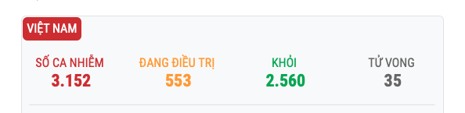

*Sơ lược về tình hình dịch bệnh ở Ấn Độ*

Trong thời gian gần đây có thể nói Ấn Độ là nơi trung tâm của ổ dịch lớn của thế giới, với sự tăng cao của các ca mắc và tử vong quá mức. Điều này làm cho thế giới nói chung và Ấn Độ nói riêng rơi vào tình cảnh đáng báo động, rối loạn. Tình trạng người chết, thiếu bình oxi, bệnh viện quá tải…đang ở mức tồi tệ.

*Một số nguyên nhân làm cho dịch bệnh ở Ấn Độ trở nên như vậy:*

* Người dân Ấn Độ đã lơ là, mất cảnh giác trước nguy cơ của dịch bệnh
* Họ chủ quan khi thấy tình hình dịch bệnh lắng xuống
* Chuẩn bị và đối phó muộn và tình trạng lâm vào bị động.
* Tham gia các sự kiện đông người như lễ hội, các cuộc vận động chính trị mà không quan tuân thủ các biện pháp phòng dịch.

***Nhận xét chung:***

Mỹ vẫn là quốc gia dẫn đầu về số ca nhiễm trên toàn thế giới theo sau đó là tốc độ lan truyền nhanh như vũ bão của virus tại Ấn Độ, đặc điểm chung ở đây là những nước đông dân cư, chủ yếu tập trung ở các thành phố lớn, một trong những nguyên nhân to lớn dẫn đến số ca nhiễm tăng vọt là do sự chủ quan của chính quyền và ý thức của người dân còn hạn chế, nhất là tại Mỹ khi phong trào phản đối đeo khẩu trang diễn ra mạnh mẽ, kèm theo những cuộc biểu tình tập trung đông người đã gây ra những hậu quả tồi tệ cho chính đất nước và người dân ở đó.

*Do nhận thức được tầm quan trọng của đại dịch ấy, nhóm đã quyết định chọn đề tài đề án để nhầm cung cấp những kiến thức chung và cũng như khảo sát đánh giá thái độ, ý thức chung cửa người dân khu vực Thủ Đức về dịch bệnh cũng như ý thức đeo khẩu trang.*

## **1.2. Mục tiêu chọn đề tài**

Mục tiêu của nhóm bao gồm những ý sau

* Có một khảo sát trung thực và đúng đắn về ý thức đeo khẩu trang của người dân.
* Tuyên truyền cho mọi người về tác hại của đại dịch và cách phòng chống hiệu quả
* Tham khảo được những ý kiến người dân, tìm hiểu cách phòng chống dịch và tự cung cấp cho bản thân mình những kiến thức phong dịch hiệu quả.

# **2. HỢP ĐỒNG NHÓM**

## **2.1. Thông tin nhóm**

* Tên nhóm: **Five Boys**
* Khẩu hiệu: My team likes muse, cuz without us there’s only me
* Danh sách các thành viên:

|  |  |  |
| --- | --- | --- |
| STT | Mã số sinh viên | Họ và tên |
| 1 | 20521097 | Đoàn Quốc Bảo |
| 2 | 20520193 | Cao Văn Hùng |
| 3 | 20521528 | Đặng Bá Lĩnh |
| 4 | 20520736 | Trương Tấn Sang(Nhóm Trưởng) |
| 5 | 20521296 | Trương Trí Hào |

## **2.2. Mục tiêu của nhóm**

* Cùng nhau học hỏi, cải thiện bản thân và nâng cao kĩ năng Teamwork.
* Đưa ra những vấn đề giúp thành viên có thêm sự sáng tạo và năng động.
* Rèn luyện kĩ năng phân bố thời gian, có tinh thần trách nhiệm với công việc
* Đạt kết quả tốt đối với môn học.

## **2.3. Các nguyên tắc làm việc nhóm**

*Những điều thành viên trong nhóm phải làm:*

* Tham gia đầy đủ các buổi họp của nhóm.
* Chuẩn bị tốt phần công việc được phân công cho buổi họp nhóm tiếp theo.
* Luôn luôn đúng giờ trong mọi hoạt động của nhóm.
* Có tinh thần đóng góp xây dựng nhóm.
* Nêu cao tinh thần trách nhiệm, tinh thần tập thể.
* Hòa thuận, tôn trọng giữa các thành viên trong nhóm.
* Hoàn thành công việc được phân công theo đúng kế hoạch.

*Những điều thành viên trong nhóm không được làm:*

* Vắng họp nhóm mà không có lí do.
* Né tránh, không hoàn thành việc được giao.
* Gây gổ nhau khi làm việc.
* Không đặt cái tôi quá lớn trong làm việc nhóm.

*Những điều một thành viên trong nhóm nên làm:*

* Tích cực phát biểu ý kiến, đặt câu hỏi.
* Bàn luận sôi nổi vấn đề được đưa ra để tìm được hướng giải quyết tối ưu nhất.
* Giúp đỡ lẫn nhau trong công việc được phân công.
  + Đề nghị giúp đỡ nếu gặp phải một số khó khăn trong phần công việc được giao.
* Sáng tạo trong giải quyết vấn đề.

## **2.4. Kế hoạch giao tiếp nhóm**

* Tần suất họp: Mỗi tuần 1 lần.
* Thời gian họp: Linh hoạt tuỳ vào thời gian rảnh của mỗi thành viên.
* Đổi điểm: Họp online trên team và offlline .
* Thông báo: Qua messenger nhóm.
* Thành viên khi nhận thông báo phải phản hồi.

## **2.5. Tiêu chí đánh giá thành viên**

**Bảng đánh giá các thành viên trong nhóm**

|  |  |  |  |  |
| --- | --- | --- | --- | --- |
|  | Tiêu chí | điểm | điểm | 2-2.5 điểm |
| Tiêu chí 1 | Hoàn thành công việc được giao đúng hạn | Không bao giờ hoàn thành công việc được giao hoặc hoàn thành nhưng trễ hạn rất nhiều ngày | Hoàn thành công việc được giao trễ hạn trên một ngày | Luôn luôn hoàn thành công việc được giao đúng thời hạn |
| Tiêu chí 2 | Hoàn thành công việc được giao có chất lượng | Không bao giờ hoàn thành công việc được giao đúng hạn | Hoàn thành công việc được giao với nhiều lần sai sót | Luôn luôn hoàn thành công việc được giao đúng yêu cầu và chất lượng |
| Tiêu chí 3 | Tham gia đóng góp ý kiến | Không bao giờ đóng góp ý kiến | Chỉ đóng góp ý kiến 1-2 lần | Luôn luôn tích cực đóng góp ý kiến của mình |
| Tiêu chí 4 | Tham gia họp nhóm | Không bao giờ tham gia họp nhóm | Vắng 2-3 buổi | Luôn luôn tham gia đủ các buổi họp nhóm |

2.6. Quy tắc thưởng phạt

Quy tắc thưởng:

Nếu hoàn thành tốt nhiệm vụ được giao thì được hoan nghênh và được đánh giá tốt vào phần đánh giá quá trình của nhóm.

Quy tắc phạt:

* Nếu đi trễ họp trên 30 phút hoặc vắng họp không có lí do chính đáng thì bị nhắc nhở, phê bình và phạt 20 nghìn đồng.
* Không tham gia họp quá 2 lần sẽ bị đánh giá kém ở phần đánh giá quá trình của nhóm.

**Trưởng nhóm**

Trương Tấn Sang

# **3. KẾ HOẠCH LÀM VIỆC**

## **3.1. Kế hoạch họp nhóm**

|  |  |  |  |  |
| --- | --- | --- | --- | --- |
| Hình thức | Thời gian | Địa điểm | Hình thức | Thời gian |
| Offline | 14/03/2021  18h-20h | Cafe Feel | Giao lưu các thành viên và làm bài tập Github | Đã thực hiện |
| Online | 18/03/2021  18h-20h | MS Teams | Chọn đề tài | Đã thực hiện |
| Online | 11/04/2021  19h-20h | MS Teams | Lên kịch bản quay phim | Đã thực hiện |
| Online | 17/04/2021  19h-19h30 | MS Teams | Tạo form khảo sát | Đã thực hiện |
| Offline | 18/04/2021  18h30-20h | KTX Khu A | Phân công công việc cho từng thành viên | Đã thực hiện |
| Offline | 21/04/2021  8h-16h | Nhà văn hóa sinh viên | Tập trung và bắt đầu đi phỏng vấn | Đã thực hiện |
| Online | 9/05/2021  18h-20h | MS Teams | Báo cáo tiến độ thực hiện | Đã thực hiện |
| Online | 10/05/2021  18h-20h | MS Teams | Tổng hợp báo cáo của các thành viên | Đã thực hiện |

## **3.2. Phân công công việc**

**Đối việc quay video**

* Chuẩn bị trang thiết bị đi quay (điện thoại, máy ảnh) : nhóm trưởng Trương Tấn Sang.
* Chuẩn bị nước uống, bánh kẹo: Đặng Bá Lĩnh.
* Chuẩn bị câu hỏi: Đặng Bá Lĩnh, Trương Tấn Sang.
* Phụ trách kiếm chỗ, vị trí thích hợp đẻ phỏng vấn: Đoàn Quốc Bảo.
* Phụ trách việc tìm cameraman cho nhóm: Trương Trí Hào.
* Phụ trách mua quà tặng cho các interviewee : Đoàn Quốc Bảo.
* Phụ trách quay video trên đường: Cao Văn Hùng.
* Người phỏng vấn: tất cả các thành viên trong nhóm.
* Người thu âm: Đặng Bá Lĩnh, Cao Văn Hùng, Đoàn Quốc Bảo.

**Đối với các lần họp mặt trực tuyến**

* Chuẩn bị phòng họp trên Microsoft Team: Nhóm trưởng Trương Tấn Sang
* Chuẩn bị tài liệu họp mặt: Cao Văn Hùng.

**Đối với họp mặt và làm việc offline**

* Chuẩn bị địa điểm: Đặng Bá Lĩnh.
* Chuẩn bị nước uống: Trương Trí Hào.
* Chuẩn bị tài liệu: Đoàn Quốc Bảo.

## **3.3. Kế hoạch quay video phỏng vấn**

**Trang phục:** Áo UIT

**Địa điểm:** Nhà Văn Hóa SV, KTX khu B, Big C, KTX khu A, Trạm xe bus, chợ, khu công nghệ cao…

**Kế hoạch ngày 21/4/2021**

8:00 Tập trung ở nhà văn hóa sinh viên

8:15 Quay đoạn mở đầu, vũ điệu rửa tay, quay đoạn kết

9:00-9:15 Quay đoạn giới thiệu về kí túc xá, làng đại học và thành phố Thủ Đức

10:00 Bắt đầu đi đến địa điểm phỏng vấn:

* Chợ dân sinh (nên đi sớm hơn để có thể quay đc cảnh sinh hoạt chợ)
* KTX khu B
* Big C
* KTX khu A
* Các trạm xe bus
* (có thể) khu công nghệ cao, khu chế xuất linh trung, …

2:00-3:00: Trở về nhà văn hóa sinh viên phỏng vấn-Khu chợ Nhân Văn, KHTN.

*Nội dung đoạn kết:*

Qua những phỏng vấn người dân xung quanh khu vực thủ đức và cụ thể hơn là người dân khu đô thị đại học quốc gia, đã cho ta thấy cái nhìn tổng quát về ý thức và trách nhiệm của mỗi người về sức khỏe chung của cộng đồng, tác động của đại dịch là rất lớn, nhưng nếu chúng ta cùng chung tay, nhất định sẽ chiến thắng đại dịch và bảo toàn thành quả mà đảng và nhà nước cùng tất cả mọi người gầy công xây dựng. Hãy tự ý thức đeo khẩu trang để bảo vệ sức khỏe của chính bản thân mình và sức khỏe của toàn xã hội. Cảm ơn các bạn đã theo dõi, tạm biệt.

|  |  |  |
| --- | --- | --- |
| **Địa điểm** | **Cảnh quay** | **Nội dung** |
| Kí túc xá khu A, khu B | Cảnh toàn quay từ cổng vào ktx, có thể ghép thêm cảnh fly cam, chú ý những cảnh sinh hoạt của mọi người ở ktx | Khi nhắc đến một khu đô thị, không thể không kể đến cư dân ở đó, Khu đô thị Đại học Quốc gia cũng như vậy, cư dân ở đây hầu hết là sinh viên, chủ yếu tập trung ở hai kí túc xá lớn là KTX khu A và KTX khu B. Với sức chứa hơn 50 000 sinh viên, đây là nơi ở, sinh hoạt của hầu như toàn bộ cư dân của làng đại học, với độ tập trung đông dân cư ở đây chính là một bài toán khó cho ban quản lý khi cả nước rơi vào đỉnh điểm đại dịch covid-19, theo chân tụi mình đến và tìm hiểu về ý thức của mọi người ở đây về việc đeo khẩu trang nhé. |
| Nhà văn hóa sinh viên | Từ cổng đi vào bên trong, quay cảnh sinh hoạt và quay xung quanh chợ nhân văn, khtn | Nói đến một nơi để có thể vừa học tập, giải trí, và điểm sinh hoạt của sinh viên khu đô thị DHQG phải kể đến nhà văn hóa sinh viên HCM, đây là địa điểm tập trung đông sinh viên khi xung quanh là khu giải trí mua sắm ăn uống phức hợp, với vị trí nằm giữa chợ đêm DHQG và chợ nhân văn, chợ khoa học tự nhiên, nới đây thu hút rất đong sinh viên, là một nơi rất dễ để lan truyền dịch bệnh covid 19, hãy cùng tụi mình tìm hiểu ý thức đeo khẩu trang của mọi người khi đến đây nhé |
| Các trạm xe bus | Quay xe bus đến trậm, sv lên xe, trạm dừng,… | Xe bus là phương tiên di chuyển công cộng được ưu tiên lựa chọn hàng đầu của sinh viên. Do có lượng người lên xuống cao, các tuyến xe bus chạy một quãng đường dài, đem đến nguy cơ tiếp xúc rất lớn, trong thời điểm dịch covid 19 bùng nổ, phương tiện công cộng điển hình như xe bus luôn là mối nguy hiểm tiềm tàng, do đó cần phải có sự tự ý thức đeo khẩu trang để tránh lây nhiễm cho cộng đồng và xã hội. |
| Big C | Quay một vòng Big C, quay bên trong các gian hàng | Giống như những địa điểm giải trí khác, trung tâm thương mại cũng thu hút rất đông người, là một trong những nơi tối quan trọng trong việc phòng và chống đại dịch covid 19. Theo chân tụi mình đến một trong tâm trương mại sầm uất, để tìm hiểu xem cách mọi người phong chống dịch bệnh như thế nào. |
| Chợ | Quay cảnh sinh hoạt chợ, xung quanh chợ | Chợ là nơi mua bán, ăn uống của người dân sinh sống ở làng đại học, việc họp chợ diễn ra nhanh nên người đi chợ vào cùng 1 thời điểm là rất lớn, do đó việc ý thức đeo khẩu trang đến chợ là điều rất cần thiết. Theo chân tụi mình đến 1 khu chợ ở thủ đức để phỏng vấn xem ý thức của người dân ở đây về việc đeo khẩu trang nhé |

# **4. BIÊN BẢN HỌP NHÓM**

Trường Đại Học Công Nghệ Thông Tin Cộng Hoà Xã Hội Chủ Nghĩa Việt Nam

Lớp: Kỹ Năng Nghề Nghiệp Độc lập- Tự do- Hạnh phúc

SS004.L25

*TP.Hồ Chí Minh*, ngày 14 tháng 3 năm 2021

## **BIÊN BẢN HỌP NHÓM (Lần I)**

**I. Thời gian, địa điểm**

* 1. Thời gian: 18h ngày 14/3/2021.
  2. Hình thức: Offline
  3. Địa điểm: Cafe Fee

**II. Thành phần**

* 1. Đoàn Quốc Bảo.
  2. Cao Văn Hùng.
  3. Đặng Bá Lĩnh.
  4. Trương Tấn Sang
  5. Trương Trí Hào.

**III. Mục tiêu**

* 1. Giao lưu các thành viên trong nhóm.
  2. Tìm hiểu Github.
  3. Làm bài tập Github.

**IV. Nội dung cuộc họp**

* 1. Gặp mặt, giao lưu giữa các thành viên trong nhóm, giới thiệu bản thân, làm quen lẫn nhau.
  2. Các thành viên trong nhóm cùng tìm hiểu về Github.
  3. Cả nhóm cùng làm bài tập về Github.

**V. Đánh giá chung**

Các thành viên có mặt đầy đủ, đúng giờ, hòa đồng, tích cực trong lúc làm việc nhóm. Biên bản họp nhóm được lập vào lúc 22h ngày 14/3/2021 và được thông báo công khai với tất cả thành viên.

**Thư kí**

Đoàn Quốc Bảo

Trường Đại Học Công Nghệ Thông Tin Cộng Hoà Xã Hội Chủ Nghĩa Việt Nam

Lớp: Kỹ Năng Nghề Nghiệp Độc lập- Tự do- Hạnh phúc

SS004.L25

*TP.Hồ Chí Minh*, ngày 18 tháng 3 năm 2021

## **BIÊN BẢN HỌP NHÓM (Lần II)**

**I. Thời gian, địa điểm**

1. Thời gian: 18h ngày 18/3/2021.
2. Hình thức: Online
3. Địa điểm: MS Teams

**II. Thành phần**

1. Đoàn Quốc Bảo.
2. Cao Văn Hùng.
3. Đặng Bá Lĩnh.
4. Trương Tấn Sang
5. Trương Trí Hào.

**II. Mục tiêu**

Chọn đề tài báo cáo, phân công công việc.

**IV. Nội dung cuộc họp**

Các thành viên trong nhóm bàn bạc thống nhất chọn đề tài: “Khảo sát người dân khu vực Thủ Đức về ý thức đeo khẩu trang trong tình hình dịch bênh Covid-19”

**V. Đánh giá chung**

Các thành viên có mặt đầy đủ, đúng giờ, hòa đồng, tích cực trong lúc làm việc nhóm. Biên bản họp nhóm được lập vào lúc 20h ngày 14/3/2021 và được thông báo công khai với tất cả thành viên.

**Thư kí**

Đoàn Quốc Bảo

Trường Đại Học Công Nghệ Thông Tin Cộng Hoà Xã Hội Chủ Nghĩa Việt Nam

Lớp: Kỹ Năng Nghề Nghiệp Độc lập- Tự do- Hạnh phúc

SS004.L25

*TP.Hồ Chí Minh*, ngày 11 tháng 4 năm 2021

## **BIÊN BẢN HỌP NHÓM (Lần III)**

**I.Thời gian, địa điểm**

1. Thời gian: 19:00 - 20:00, ngày 11/04/2021
2. Hình thức: Online
3. Địa điểm: MS Teams

**II. Thành phần tham gia**

1. Trương Tấn Sang
2. Đặng Bá Lĩnh
3. Đoàn Quốc Bảo
4. Cao Văn Hùng
5. Trương Trí Hào

**III. Nội dung cuộc họp**

Lên kịch bản quay phim:

1. Chào hỏi người phỏng vấn.
2. Đặt câu hỏi cho người được phỏng vấn
3. Cảm ơn và trao quà cho người phỏng vấn.

**IV. Đánh giá chung**

Các thành viên trong nhóm có mặt đầy đủ, đúng giờ, buổi họp diễn ra nghiêm túc, vui vẻ. Các thành viên có tinh thần trách nhiệm, ghi nhận công việc và sẽ phấn đấu hoàn thành tốt. Buổi họp kết thúc vào 20 giờ 10 phút ngày 18/4/2021.

**Thư kí**

Đoàn Quốc Bảo

Trường Đại Học Công Nghệ Thông Tin Cộng Hoà Xã Hội Chủ Nghĩa Việt Nam

Lớp: Kỹ Năng Nghề Nghiệp Độc lập- Tự do- Hạnh phúc

SS004.L25

*TP.Hồ Chí Minh*, ngày 17 tháng 4 năm 2021

## **BIÊN BẢN HỌP NHÓM (Lần IV)**

**I.Thời gian, địa điểm**

1. Thời gian:19:30-20:00, ngày 17/04/2021
2. Hình thức: Online

3. Địa điểm: MS Teams

**II. Thành phần tham gia**

1. Trương Tấn Sang

2. Đặng Bá Lĩnh

1. Đoàn Quốc Bảo
2. Cao Văn Hùng
3. Trương Trí Hào

**III. Nội dung cuộc họp**

Tạo form khảo sát :

1. Các thành viên đưa ra các chủ để của form khảo sát
2. Từ mỗi chủ đề, các thành viên đưa ra các câu hỏi theo quan điểm cá nhân
3. Các thành viên góp ý, nhận xét từng câu hỏi: câu hỏi nào trực quan, ngắn gọn, xúc tích hơn.
4. Sau khi hoàn thành, liệt kê tất cả câu hỏi cần thiết vào tạo Form và kèm theo quà.

**IV. Đánh giá chung**

Các thành viên có mặt đầy đủ, đúng giờ. Tập trung thực hiện tốt nhiệm vụ được giao. Mọi người đều vui vẻ và hứng thú. Buổi họp kết thúc vào lúc 9h10 ngày 21/04/2021.

**Thư kí**

Đoàn Quốc Bảo

Trường Đại Học Công Nghệ Thông Tin Cộng Hoà Xã Hội Chủ Nghĩa Việt Nam

Lớp: Kỹ Năng Nghề Nghiệp Độc lập- Tự do- Hạnh phúc

SS004.L25

*TP.Hồ Chí Minh*, ngày 18 tháng 4 năm 2021

## **BIÊN BẢN HỌP NHÓM (Lần V)**

**I.Thời gian, địa điểm**

1. Thời gian: 18:30 - 20:00, ngày 18/04/2021
2. Hình thức: Offline
3. Địa điểm: Toà nhà AH Kí Túc Xá khu A

**II. Thành phần tham gia**

1. Trương Tấn Sang
2. Đặng Bá Lĩnh
3. Đoàn Quốc Bảo
4. Cao Văn Hùng
5. Trương Trí Hào

**III. Nội dung cuộc họp**

1. Giao lưu giữa các thành viên
2. Phân công công việc, nhiệm vụ cho từng thành viên
3. Tập ghi âm nội dung quay video.

**IV. Đánh giá chung**

Các thành viên trong nhóm có mặt đầy đủ, đúng giờ, buổi họp diễn ra nghiêm túc, vui vẻ. Các thành viên có tinh thần trách nhiệm, ghi nhận công việc và sẽ phấn đấu hoàn thành tốt. Buổi họp kết thúc vào 20 giờ 10 phút ngày 18/4/2021.

**Thư kí**

Đoàn Quốc Bảo

Trường Đại Học Công Nghệ Thông Tin Cộng Hoà Xã Hội Chủ Nghĩa Việt Nam

Lớp: Kỹ Năng Nghề Nghiệp Độc lập- Tự do- Hạnh phúc

SS004.L25

*TP.Hồ Chí Minh*, ngày 21 tháng 4 năm 2021

## **BIÊN BẢN HỌP NHÓM (Lần VI)**

**I.Thời gian, địa điểm**

1. Thời gian:8h, ngày 21/04/2021
2. Hình thức: Offline
3. Địa điểm: Nhà Văn Hoá Sinh Viên

**II. Thành phần tham gia**

1. Trương Tấn Sang
2. Đặng Bá Lĩnh
3. Đoàn Quốc Bảo
4. Cao Văn Hùng
5. Trương Trí Hào

**III. Nội dung cuộc họp**

1. Ổn định thành viên.
2. Phân công nhiệm vụ, phổ biến timeline, địa điểm để chuẩn bị quay video và đi phỏng vấn.

**IV. Đánh giá chung**

Các thành viên có mặt đầy đủ, đúng giờ. Tập trung thực hiện tốt nhiệm vụ được giao. Mọi người đều vui vẻ và hứng thú. Buổi họp kết thúc vào lúc 9h10 ngày 21/04/2021.

**Thư kí**

Đoàn Quốc Bảo

Trường Đại Học Công Nghệ Thông Tin Cộng Hoà Xã Hội Chủ Nghĩa Việt Nam

Lớp: Kỹ Năng Nghề Nghiệp Độc lập- Tự do- Hạnh phúc

SS004.L25

*TP.Hồ Chí Minh*, ngày 9 tháng 5 năm 2021

## **BIÊN BẢN HỌP NHÓM ( Lần VII)**

**I.Thời gian, địa điểm**

1. Thời gian: 18h, ngày 9/05/2021
2. Hình thức: Online
3. Địa điểm: MS Teams

**II. Thành phần tham gia**

1. Trương Tấn Sang
2. Đặng Bá Lĩnh
3. Đoàn Quốc Bảo
4. Cao Văn Hùng
5. Trương Trí Hào

**III. Nội dung cuộc họp**

Báo cáo tiến độ công việc đã giao trong tuần

**IV. Đánh giá chung**

Các thành viên trong nhóm có mặt đầy đủ, đúng giờ, buổi họp diễn ra nghiêm túc, vui vẻ. Các thành viên trong nhóm vẫn đang chuẩn bị theo đúng tiến độ công việc.Buổi họp kết thúc vào lúc 19h ngày 9/05/2021.

**Thư kí**

Đoàn Quốc Bảo

Trường Đại Học Công Nghệ Thông Tin Cộng Hoà Xã Hội Chủ Nghĩa Việt Nam

Lớp: Kỹ Năng Nghề Nghiệp Độc lập- Tự do- Hạnh phúc

SS004.L25

*TP.Hồ Chí Minh*, ngày 10 tháng 5 năm 2021

## **BIÊN BẢN HỌP NHÓM ( Lần VIII)**

**I.Thời gian, địa điểm**

1. Thời gian:18h, ngày 10/05/2021
2. Hình thức: Onine
3. Địa điểm: MS Teams

**II. Thành phần tham gia**

1. Trương Tấn Sang
2. Đặng Bá Lĩnh
3. Đoàn Quốc Bảo
4. Cao Văn Hùng
5. Trương Trí Hào

**III. Nội dung cuộc họp**

1. Tổng họp báo cáo của các thành viên
2. Nhận xét , chỉnh sửa bài báo cáo của các thành viên
3. Nộp bài báo cáo

**IV. Đánh giá chung**

Các thành viên có mặt đầy đủ, đúng giờ. Tích cực nhận xét, trao đổi ý kiến với nhau. Tập trung thực hiện tốt nhiệm vụ được giao. Mọi người đều vui vẻ và hứng thú. Buổi họp kết thúc vào lúc 19h20 ngày 10/05/2021.

**Thư kí**

Đoàn Quốc Bảo

# **5. PHẦN KHẢO SÁT**

## **5.1. Kế hoạch khảo sát**

### ***5.1.1. Câu hỏi khảo sát online***

* *Bạn hãy đánh giá mức độ thường xuyên đeo khẩu trang đến những nơi công cộng của bản thân ( VD: Trường học, trung tâm thương mại,...)*
  + Rất thường xuyên
  + Thường xuyên
  + Ít thường xuyên
  + Thỉnh thoảng
  + Không bao giờ
* *Bạn có tự giác đeo khẩu trang khi đến nơi công cộng hay không?*
  + Tự giác
  + Bị bắt buộc
* *Bạn nghĩ việc đeo khẩu trang có quan trọng trong việc phòng chống dịch Covid-19 hay không?*
  + Rất quan trọng
  + Bình thường
  + Không quan trọng
* *Trước khi xảy ra đại dịch Covid-19, bạn có thường xuyên đeo khẩu trang khi ra ngoài không?*
  + Có, thường xuyên
  + Có, thỉnh thoảng
  + Hiếm khi
  + Không, chưa bao giờ
* *Nếu có, lý do bạn đeo khẩu trang trước đây là gì? (có thể chọn nhiều lý do)*
  + Chống nắng
  + Chống bụi
  + Sợ tiếp xúc với những bệnh truyền nhiễm khác
  + Mục khác:
* *Bạn có đồng tình với câu nói: "My body, my choice" của một số người dân Mỹ khi cho rằng đeo khẩu trang là việc không cần thiết, con người có quyền không đeo khẩu trang vì đó là sự tự do của mỗi người hay không?*
  + Không đồng tình
  + Không biết về câu nói/ sự kiện này
  + Đồng tình
* *Bạn nghĩ gì về những người không đeo khẩu trang nơi công cộng trong thời điểm dịch Covid-19?*
  + Cảm thấy vô ý thức
  + Cảm thấy bình thường
  + Hoàn toàn đồng tình với hành động đó
  + Mục khác:
* *Bạn có nghĩ rằng mỗi cá nhân phải có nghĩa vụ đeo khẩu trang ở nơi công cộng và tiếp xúc với người khác trong tình hình dịch bệnh coivd-19 diễn ra căng thẳng hay không?*
  + Có, vì đó là ý thức và trách nhiệm đối với cộng đồng và xã hội
  + Không, không cần thiết phải đeo khẩu trang vì người khác
  + Không ý kiến
* *Bạn biết đến và sử dụng những ứng dụng/ trang web nào dưới đây trong việc phòng chống dịch Covid-19?*
  + Bluezone
  + nCov
  + Khai báo y tế hàng ngày trên app iDorm SV dành cho sinh viên ở KTX DHQG
  + [tokhaiyte.vn](https://www.google.com/url?q=http://tokhaiyte.vn&sa=D&source=editors&ust=1621259083083000&usg=AFQjCNFy1r08opIMb7aSDae_362HU4cMgA)
  + Bật tính năng lịch sử vị trí trên Google Maps cho biết những nơi mình từng đi qua
  + Mục khác:

### ***5.1.2. Câu hỏi phỏng vấn offline***

***Câu hỏi người dân***

Đầu tiên xin bạn/anh/chị hãy giới thiệu về bản thân mình, ví dụ như tên, sinh viên năm mấy, trường nào, ngành nào?

* **Câu thứ nhất:**

Trong cao điểm dịch bệnh, anh/chị/bạn có thường xuyên đeo khẩu trang hay không?

* **Câu thứ hai:**

Anh chị hãy đánh giá mức độ thoải mái khi đeo khẩu trang? (trên thang điểm 10)

* **Câu thứ ba:**

Khi đi đến nơi công cộng, anh chị có ý thức tự giác đeo khẩu trang ko?

* **Câu thứ tư:**

Anh chị có suy nghĩ như thế nào khi thấy những người không đeo khẩu trang nới công cộng thời điểm dịch covid 19?

* **Câu cuối cùng:**

Anh chị nghĩ như thế nào về tầm quan trọng của việc tuyên truyền, giáo dục đến mọi người về việc tự ý thức đeo khẩu trang trong thời buổi dịch covid 19?

**Câu hỏi người làm nhiêm vụ nhắc nhở (chú bảo vệ KTX):**

Chú hãy giới thiệu 1 ít về bản thân, tên gì, đã làm ở đây bao lâu rồi?

* **Câu đầu tiên:**

Chú có hay phải nhắc nhở mọi người về việc tự ý thức đeo khẩu trang khi ra vào ktx không?

* **Câu thứ hai:**

Theo chú thấy thì khi nhắc nhở nhiều thì những lần sau mọi người đã có ý thức hơn trong việc đeo khẩu trang không?

* **Câu cuối cùng:**

Chú nghĩa tầm quan trọng của việc đeo khẩu trang khi ra vào kí túc xá trong thời điểm dịch bênh như thế nào?

## **5.2. Kết quả khảo sát online**

### **5.2.1. Tổng quan về thế giới và trong nước**

* 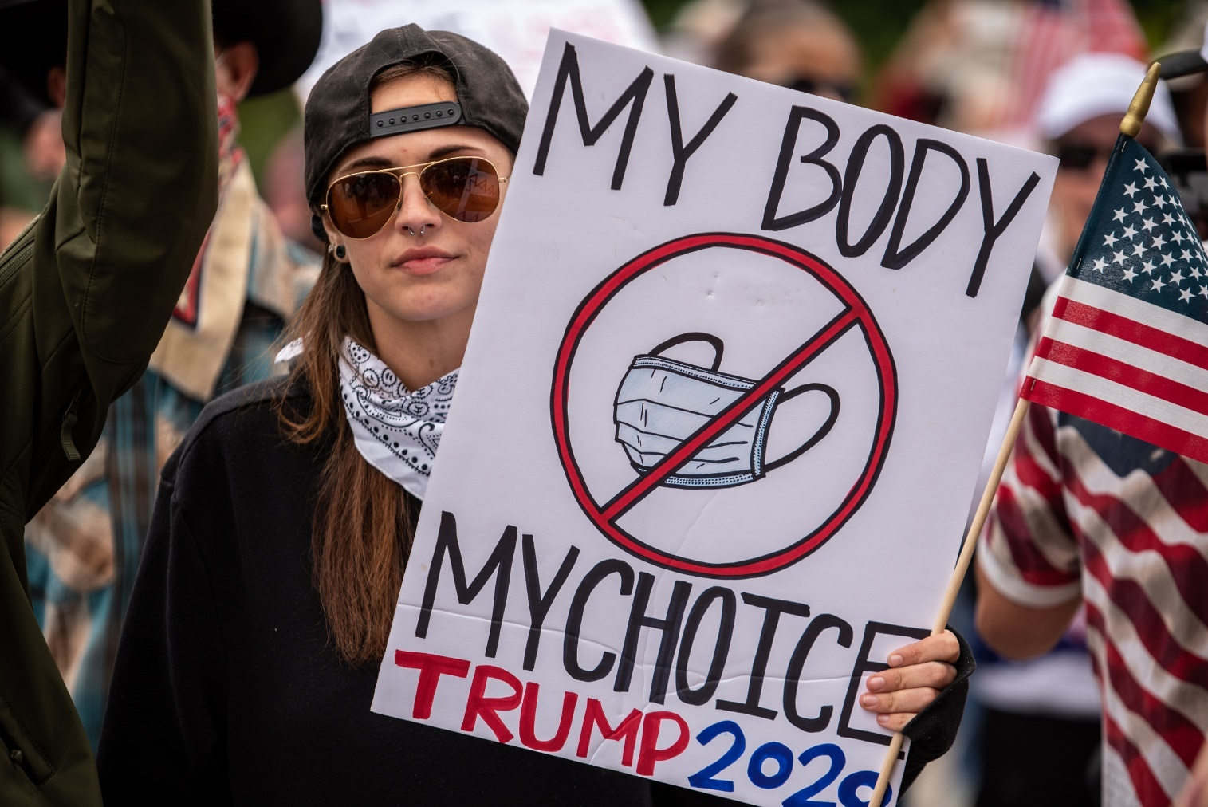**Phong trào phản đối đeo khẩu trang ở Mỹ**

**Diễn biến**

Vào giữa thời điểm nước Mỹ đang phải chịu làn sóng đại dịch dữ dội, khi nhà cầm quyền đã yêu cầu mọi người đeo khẩu trang, một phong trào phản đối việc đeo khẩu trang được phát động và ủng hộ, lấy khẩu hiệu từ một phong trào đấu tranh về quyền phụ nữa “My body, my choice” (tạm dịch: Cơ thể của tôi, lựa chọn là của tôi).

Phong trào được phát động và hưởng ứng mạnh mẽ từ những người dân nước Mỹ, khi tổng thống Mỹ đương thời là Donal Trump cho rằng đại dịch Covid chỉ là cúm mùa bình thường(1). Và cho rằng đeo khẩu trang là không cần thiết.

**Hậu quả**

Nước Mỹ đã phải hứng chịu hậu quả nặng nề từ việc người dân không tuân thủ cách ly, chỉ sau vài tháng đã vượt mặt Trung Quốc và luôn giữ vị trị dẫn đầu về số ca nhiễm trên toàn thế giới. Điều này xảy ra một phần do chính quyền chưa chủ động phòng chống dịch, phong trào phản đối việc đeo khẩu trang tại nơi công cộng diễn ra mạnh mẽ, và truyền thông vẫn chưa có cái nhìn đúng đắn về tác hại mà đại dịch đem đến.

Tính đến ngày 8/5/2021, nước Mỹ có tổng cộng 32,7 triệu ca với 580 nghìn ca tử vong. Đây là hồi chuông cảnh tỉnh đến các quốc gia khác phải có một biện pháp chống dịch hợp lý hơn vì đến siêu cường quốc như Mỹ đã bị đánh gục một cách dễ dàng.

***Khảo sát người dân Thủ Đức về phong trào này***

Có đến 86,9% người dân không đồng tình với phong trào này, cho thấy việc đeo khẩu trang của người dân thủ đức không chỉ là bắt buộc mà còn là ý thức tự giác đeo khẩu trang.

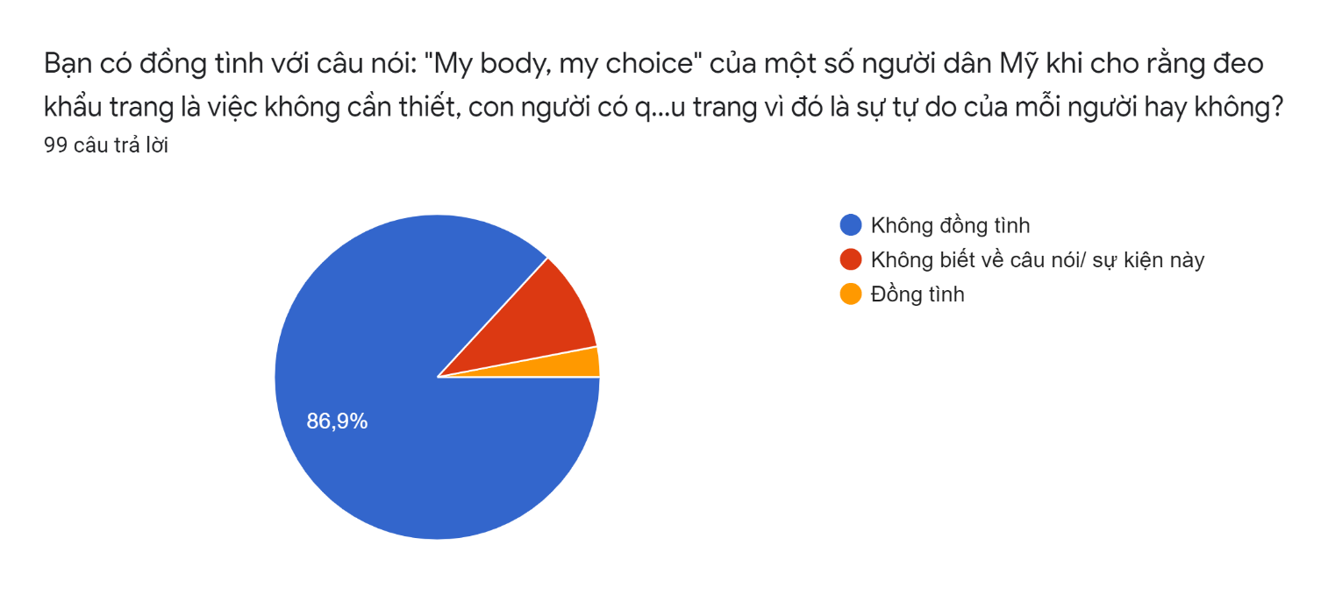

* **Những phong trào ủng hộ đeo khẩu trang ở Việt Nam**

***Người dân Việt Nam ủng hộ việc xử phạt người không đeo khẩu trang nơi công cộng***

Theo dangcongsan.vn:

“Trước thực tế một bộ phận người dân có tâm lý chủ quan, lơ là, mới đây, lãnh đạo UBND TP Hà Nội đã yêu cầu các lực lượng chức năng cần tập trung xử phạt các trường hợp không đeo khẩu trang nơi công cộng. Nhiều ý kiến cho rằng, chủ trương này là hoàn toàn phù hợp, trong bối cảnh nguy cơ lây nhiễm dịch bệnh COVID-19 vẫn còn hiện hữu.”(2)

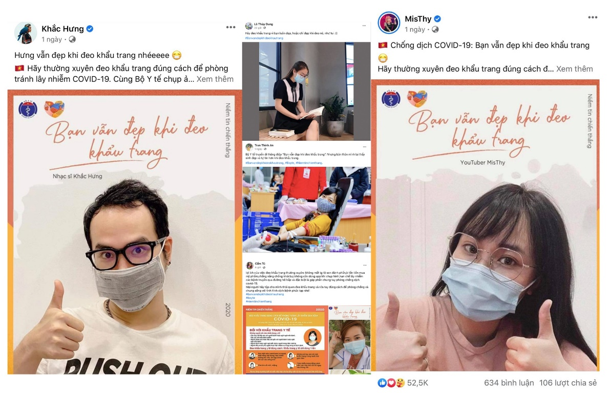***Phong trào bạn “vẫn đẹp khi đeo khẩu trang” phòng chống dịch covid-19***

Cộng đồng mạng lan tỏa thông điệp 'Bạn vẫn đẹp khi đeo khẩu trang' phòng dịch Covid-19

Theo thanhnien.vn:

“Bộ Y tế vừa chính thức phát đi thông điệp và bộ ảnh "Bạn vẫn đẹp khi đeo khẩu trang" nhằm kêu gọi người dân đeo khẩu trang để phòng dịch Covid-19. Phong trào này nhanh chóng được cộng đồng mạng hưởng ứng nhiệt tình.”

Ngay lập tức, chiến dịch trên nhận được sự hưởng ứng nhiệt tình của nhiều người nổi tiếng, ngôi sao giải trí Việt Nam như ca sĩ Erik, người mẫu Châu Bùi, siêu mẫu - hoa hậu Minh Tú, ca sĩ Ngọc Khuê, nhạc sĩ Khắc Hưng, vũ công Quang Đăng, siêu mẫu Võ Hoàng Yến, trung vệ đội tuyển bóng đá Việt Nam Bùi Tiến Dũng,…

“Hưng vẫn đẹp khi đeo khẩu trang nhé. Hãy thường xuyên đeo khẩu trang đúng cách để phòng tránh lây nhiễm Covid-19. Cùng Bộ Y tế chụp ảnh đeo khẩu trang là bạn đang gửi một thông điệp mạnh mẽ tới những người xung quanh rằng tất cả chúng ta đang quyết tâm chiến thắng đại dịch toàn cầu này!”, nhạc sĩ Khắc Hưng, cha đẻ của ca khúc Ghen Cô Vy, đăng hình đeo khẩu trang và chia sẻ trên facebook.(3)

### **5.2.2. Báo cáo về ý thức người dân khu vực Thủ Đức**

Thủ Đức đang vươn mình trở thành một đô thị trẻ, với tâm điểm là những khu công nghệ cao, khu đô thị đại học quốc gia, đại dịch covid-19 đã ảnh hưởng đến cuộc sống của dân cư nơi đây, qua quá trình tìm hiểu và khảo sát, với tập trung chính ở khu đô thị đại học quốc gia, đã cho ta thấy một cái nhìn khách quan về sự ý thức của người dân nơi đây về việc đeo khẩu trang giữa đại dịch đang diễn biến phức tạp như hiện nay.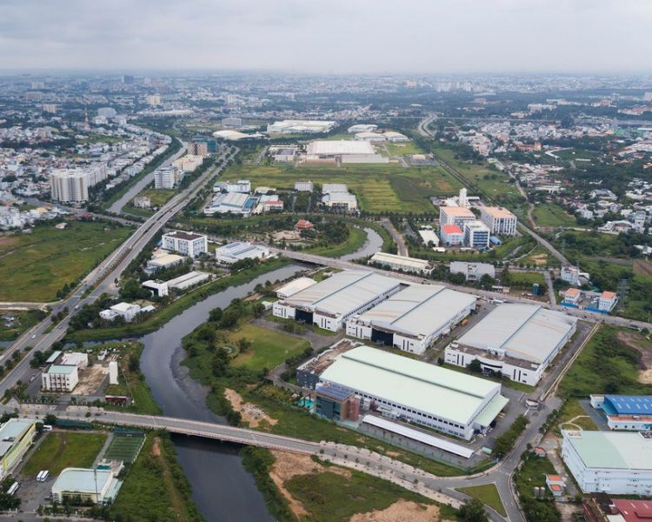

Toàn cảnh khu công nghệ cao thành phố Thủ Đức

Sở hữu những khu công nghệ với lượng lớn công nhân và nhân viên ra vào hàng ngày, kèm theo đó là một khu đô thị đại học quốc gia năng động, với sức chứa của hai khu ký túc xá A và B lên đến hơn 40 000 cư dân, đây là một cơ hội vàng, một tiềm năng lớn để phát triển nhưng kèm theo đó là nguy cơ về dịch bệnh là rất lớn, cho nên việc chủ động phòng chống dịch ở nơi đây thật sự cần thiết và cấp bách.

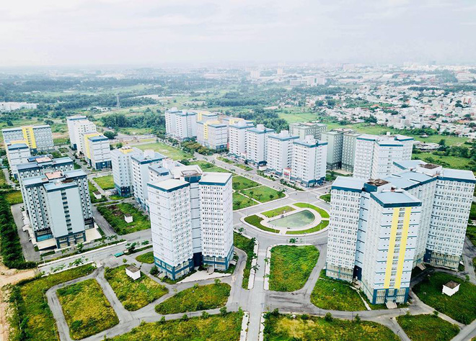

Kí túc xá Đại học Quốc gia với sức chứa hơn 40 000 sinh viên

Qua quan sát nhận thấy, **đa số người dân Thủ Đức đã ý thức trong công tác tự bảo vệ bản thân bằng cách thực hiện tốt thông điệp 5K (khẩu trang, khử khuẩn, khoảng cách, không tụ tập, khai báo y tế) tại các điểm công cộng.** Tuy nhiên, vẫn còn số ít người chưa thực hiện hoặc thực hiện theo kiểu đối phó, đeo khẩu trang rồi kéo xuống cằm hoặc đeo không đúng quy định...

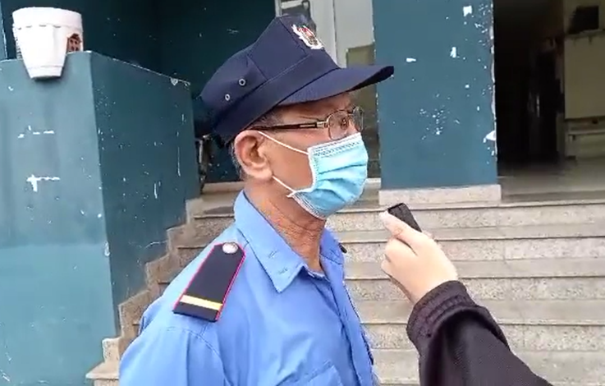Tại hai khu ký túc xá khu A và khu B, số lượng sinh viên ở đây khá đông và rất dễ lây lan. Đa số mọi người ở đây đều tuân thủ đeo khẩu trang. Việc kiểm soát dịch COVID-19 được ban quản lý ký túc xá thực hiện nghiêm ngặt. Việc đâu khẩu trang là bắt buộc mới được ra vào ký túc xá. Ngay tại cổng ra vào đều được có các chốt kiểm tra thân nhiệt bằng camera, có sẵn chai nước rửa tay khô.

“Tôi thường xuyên phải nhắc nhở sinh viên đeo khẩu trang khi ra vào, quẹt thẻ rồi rửa tay bằng nước sát khuẩn. Những lần sau thì sinh viên đã tự giác đeo khẩu trang hơn. Hơn nữa bản thân bác cũng phải tự giác thì người khác mới noi theo được. Việc đeo khẩu trang vào sẽ giảm thiểu được khả năng lây lan dịch Covid” - Bác Du Xuân Hiệp, bảo vệ KTX khu B

Bác Du Xuân Hiệp, bảo vệ ký túc xá khu B.

Rời khu ký túc xá, chúng tôi đến siêu thị, đây là một khu thương mại sầm uất, nhiều người đến vui chơi, mua sắm, ăn uống. Ngay từ cửa vào, nhân viên bảo vệ đã tiến hành đo thân nhiệt cho từng khách hàng, tuy nhiên tại vì dịch đang tạm yên ổn nên bảo vệ chủ quan lại chỉ đeo khâu trang lấy lệ bởi chiếc khẩu trang bị kéo xuống cằm. Mặc dù vậy, hầu hết mọi người đến đây đều đeo khẩu trang và giữ khoảng cách.

Dọc các tuyến đường khu vực Thủ Đức, việc đeo khẩu trang đã trở nên phổ biến quan trọng như việc đội mũ bảo hiểm vậy.

Có thể thấy ý thức phòng, chống dịch của người dân đã được nâng cao. Theo đó, mọi người quan tâm nhiều hơn đến việc đeo khẩu trang, rửa tay sát khuẩn là những việc làm hết sức cần thiết để góp phần tăng cường phòng, chống dịch bệnh Covid-19 hiện nay.

### **5.2.3. Thống kê về độ tự ý thức của người dân**

* **Độ phổ biến của khẩu trang trước khi đại dịch covid-19 xuất hiện**
* 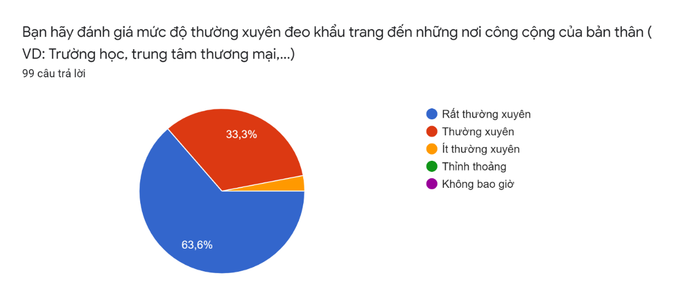Theo thống kê cho thấy có xấp xỉ 92% mọi người đã từng đeo khẩu trang khi trước khi xuất hiện đại dịch, điều này góp phần làm cho mọi người dễ dàng đeo khẩu trang và có một thói quen đeo khẩu trang khi ra ngoài.
* 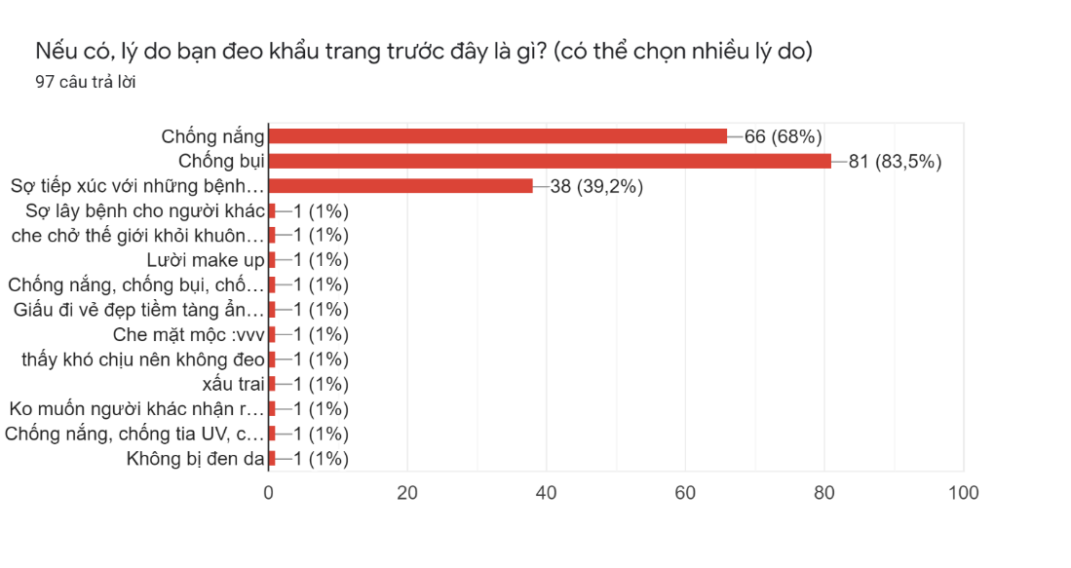Trước đây thì mọi người chủ yếu đeo khẩu trang là để chống nắng (68%) và chống bụi (83,5%).
* **Sự tự ý thức của mỗi người trong thời kì đại dịch covid-19**
* 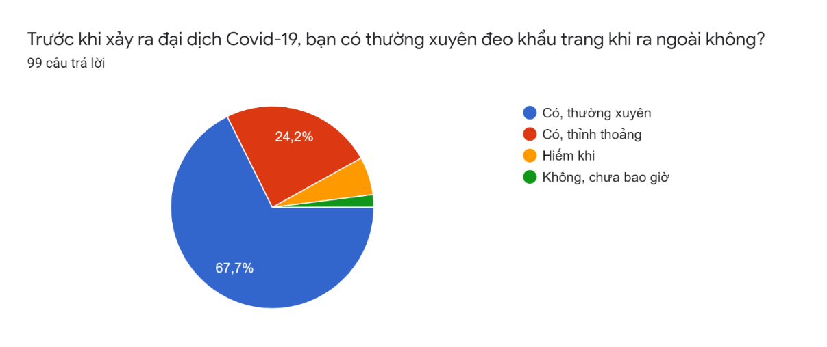Theo thống kê, hơn 95% mọi người đều thường xuyên đeo khẩu trang. Trong đó vẫn có số ít là ít đeo khẩu trang (khoảng 4%).
* 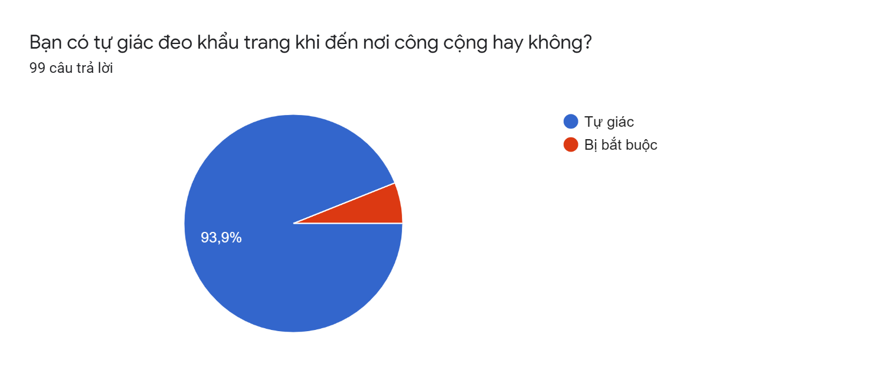Gần 94% người dân tự giác đeo khẩu trang khi đến nơi công cộng.
* Chỉ một số ít khoảng 7%, cho rằng việc đeo khẩu trang là bình thường hoặc không quan trọng.
* 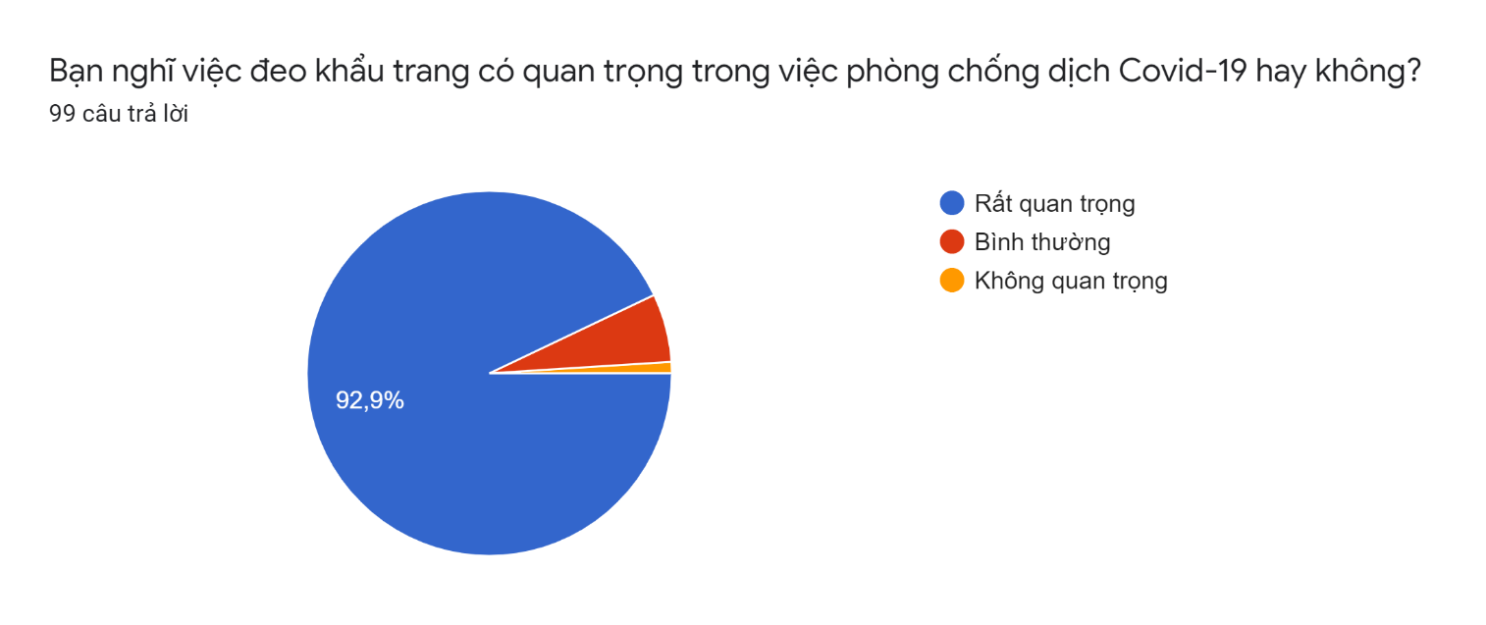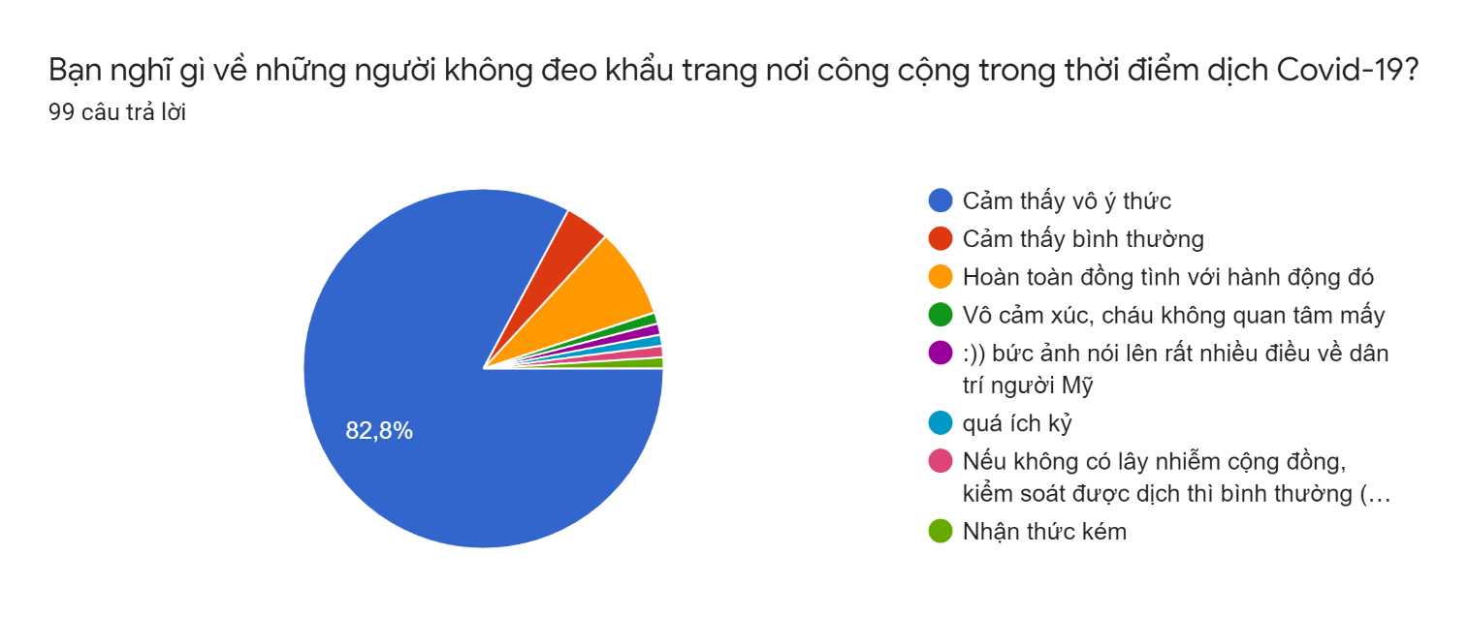Giờ đây, khi dịch bệnh Covid19 đang hoành hành và khó kiểm soát, những ai khi đi ra nơi công cộng và không đeo khẩu trang sẽ bị người khác kì thị với khảo sát cho thấy hơn 82,8% người dân cảm thấy người không đeo khẩu trang đó là vô ý thức.

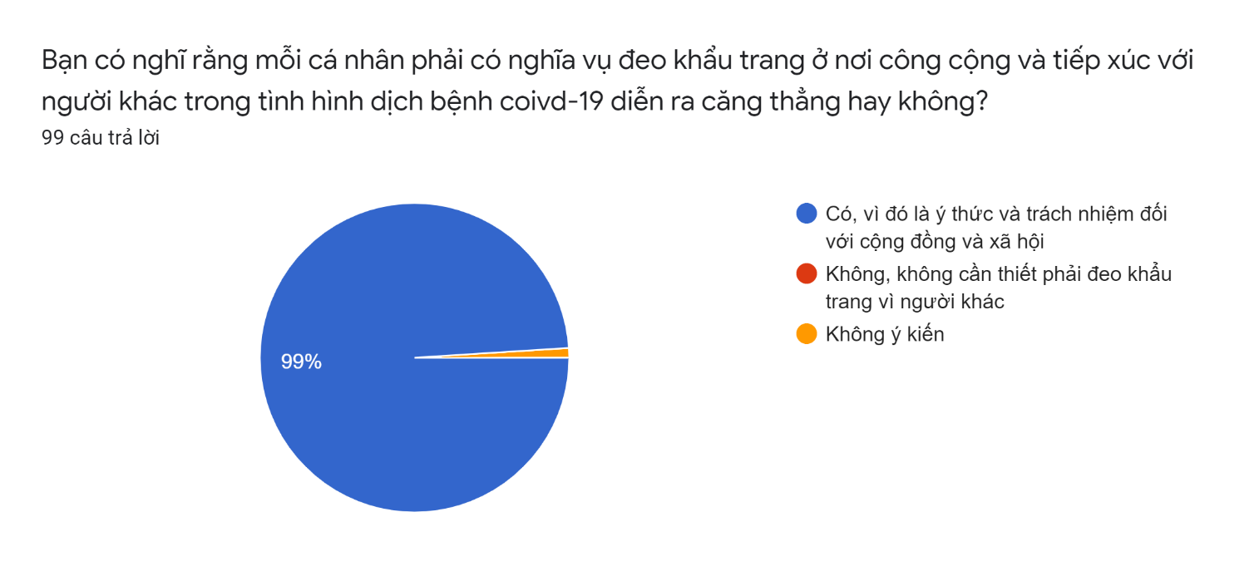

* Rất nhiều người biết và sử dụng ứng dụng/trang web phòng chống dịch, đặc biệt là ứng dụng Bluezone được hơn 90% người sử dụng, điều đó giúp việc kiểm soát dịch dễ dàng hơn khi phát hiện một ai đó bị và khoanh vùng được số người tiếp xúc với người bệnh.

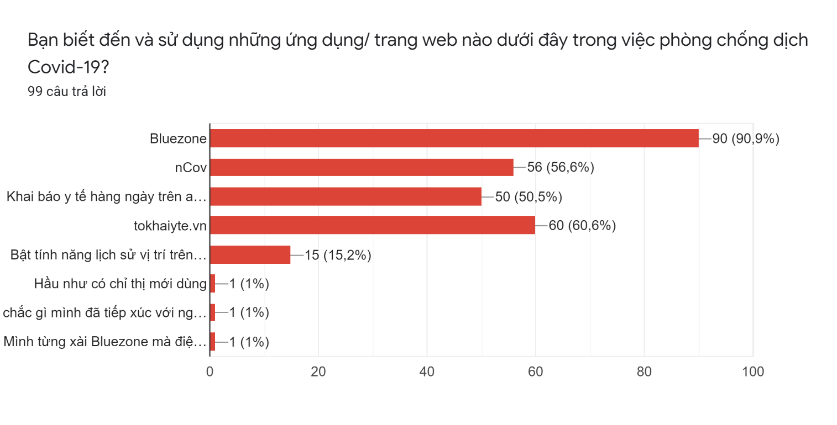

# **6. QUAN SÁT THỰC TẾ VÀ HÌNH ẢNH MINH HỌA**

Quan sát thực tế cho thấy, đa phần mọi người chấp hành tốt vấn đề đeo khẩu trang nơi công cộng, kết quả gần như tương đồng với khảo sát mà nhóm đã thực hiện. Tuy nhiên, vì cuộc khảo sát được thực hiện trong thời điểm dịch bênh đã tạm ổn nên còn một số cá nhân không đeo khẩu trang khi đến nơi công cộng, nhưng nhìn chung ý thức về việc đeo khẩu trang của mọi người là khá tốt.

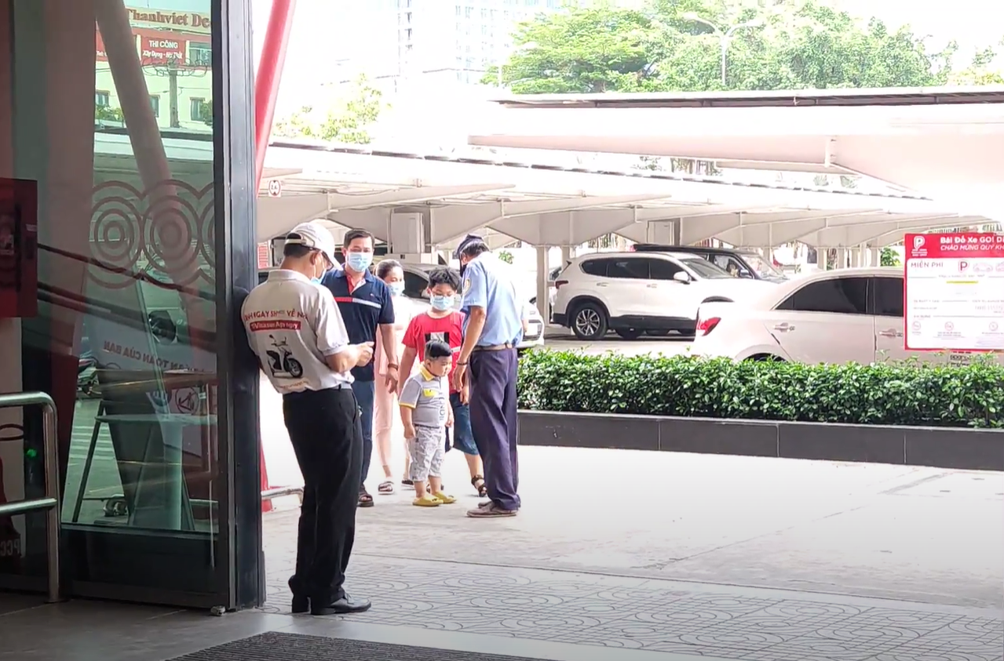

Người dân khi đến những trung tâm thương mại đều được đo thân nhiệt và rửa tay sát khuẩn

Khắp dọc tuyến đường không hiếm thấy hình ảnh người dân đeo khẩu trang, có thể nói một “năm cô-vi” đã trôi qua khiến cho khẩu trang dần trở nên quen thuộc trong đời sống của mỗi người dân. Theo khảo sát và phỏng vấn về độ thoải mái của khẩu trang, mọi người cho rằng từ 7-8 đ trên thang điểm 10, có thể thấy khẩu trang dần được chấp nhận và trở thành vật bất ly thân của mọi người ở thành phố Thủ Đức cũng như cư dân khu đô thị Đại học Quốc gia trước tình hình diễn biến khôn lường và phức tạp của đại dịch covid-19

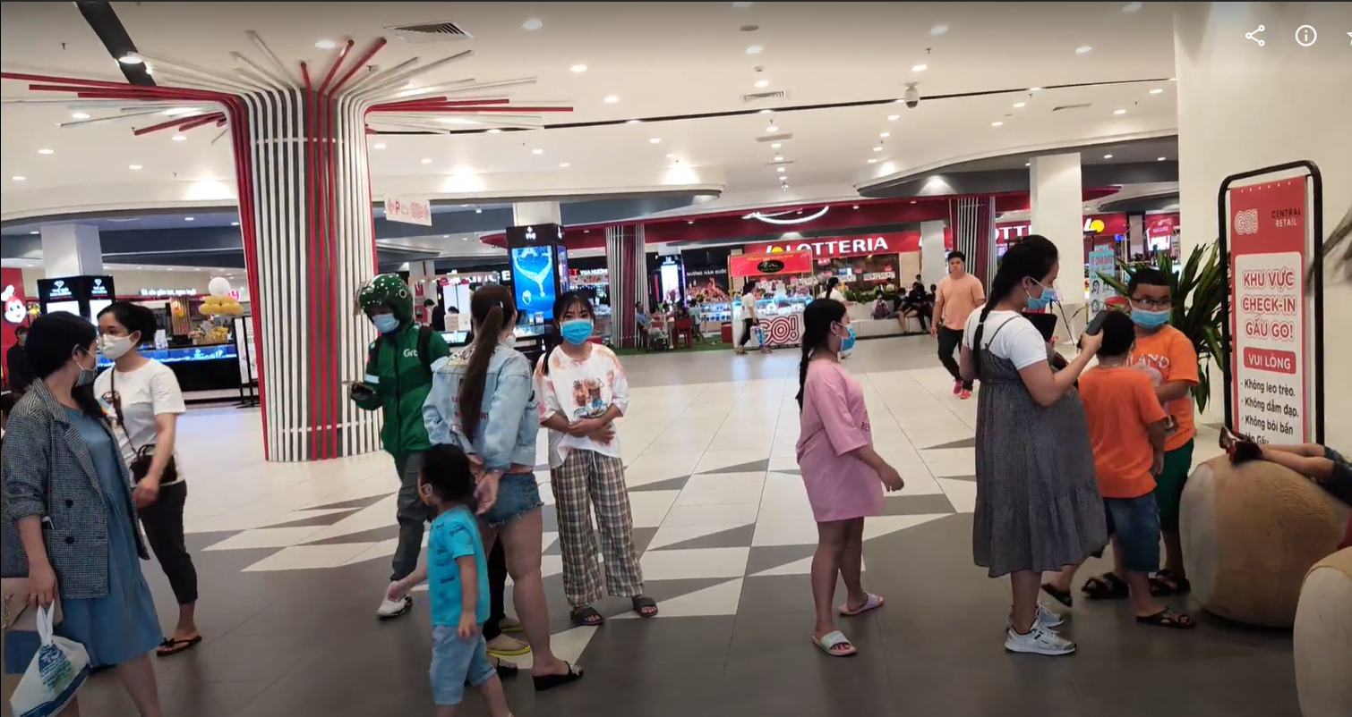

Người dân chấp hành tốt việc đeo khẩu trang nơi công cộng

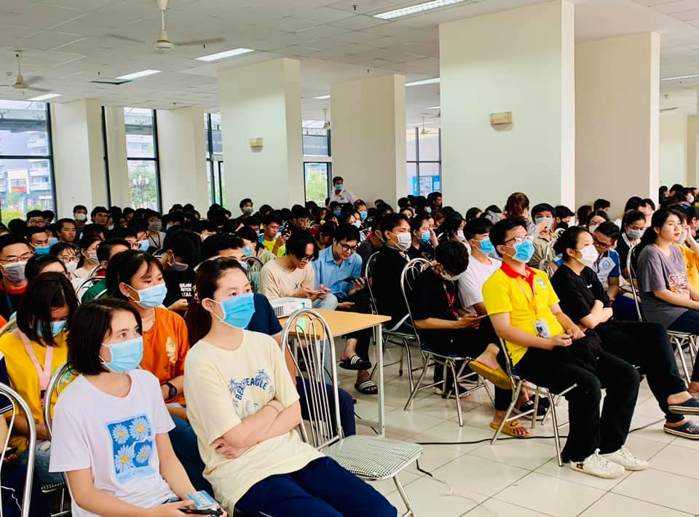

Phần lớn sinh viên nghiêm túc đeo khẩu trang khi tham gia tổ chức hướng dẫn thực hiện công tác sinh viên nội trú 2021. (ảnh sưu tầm)

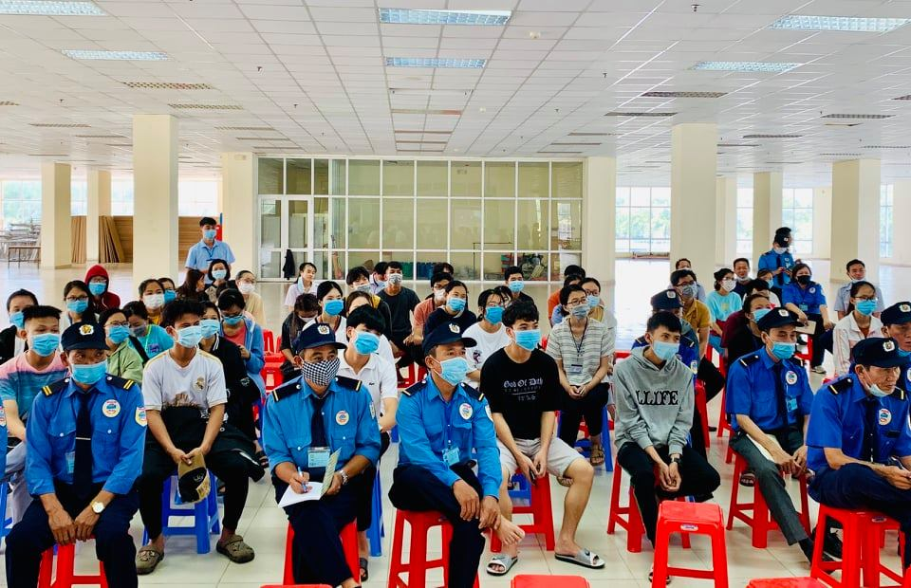

*Cán bộ nhân viên đeo khẩu trang khi tham gia tập huấn về phòng cháy chữa cháy*

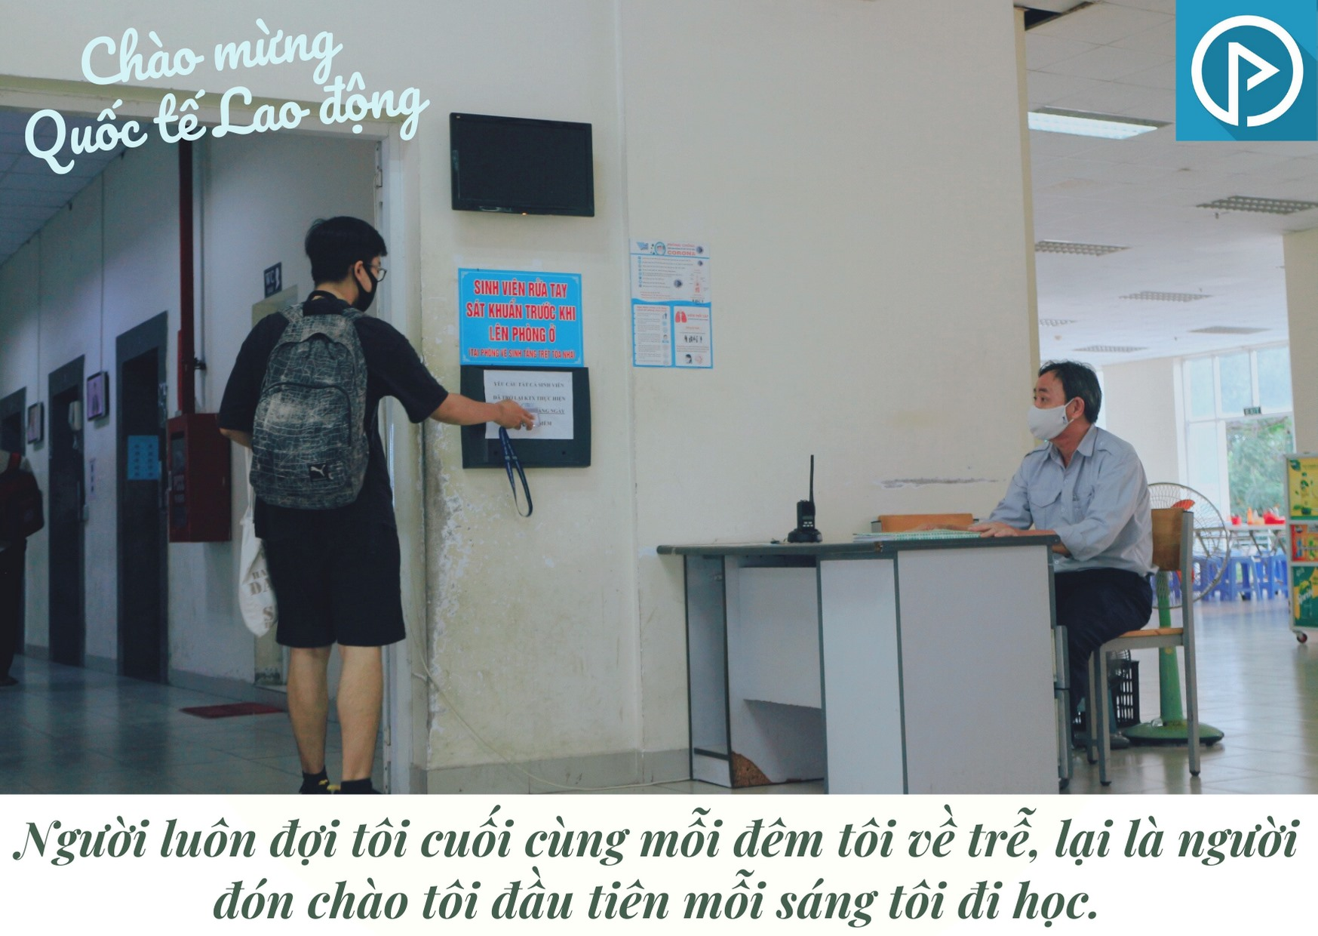

Đeo khẩu trang khi ra vào tòa nhà của kí túc xá luôn được triển khai và nhắc nhở

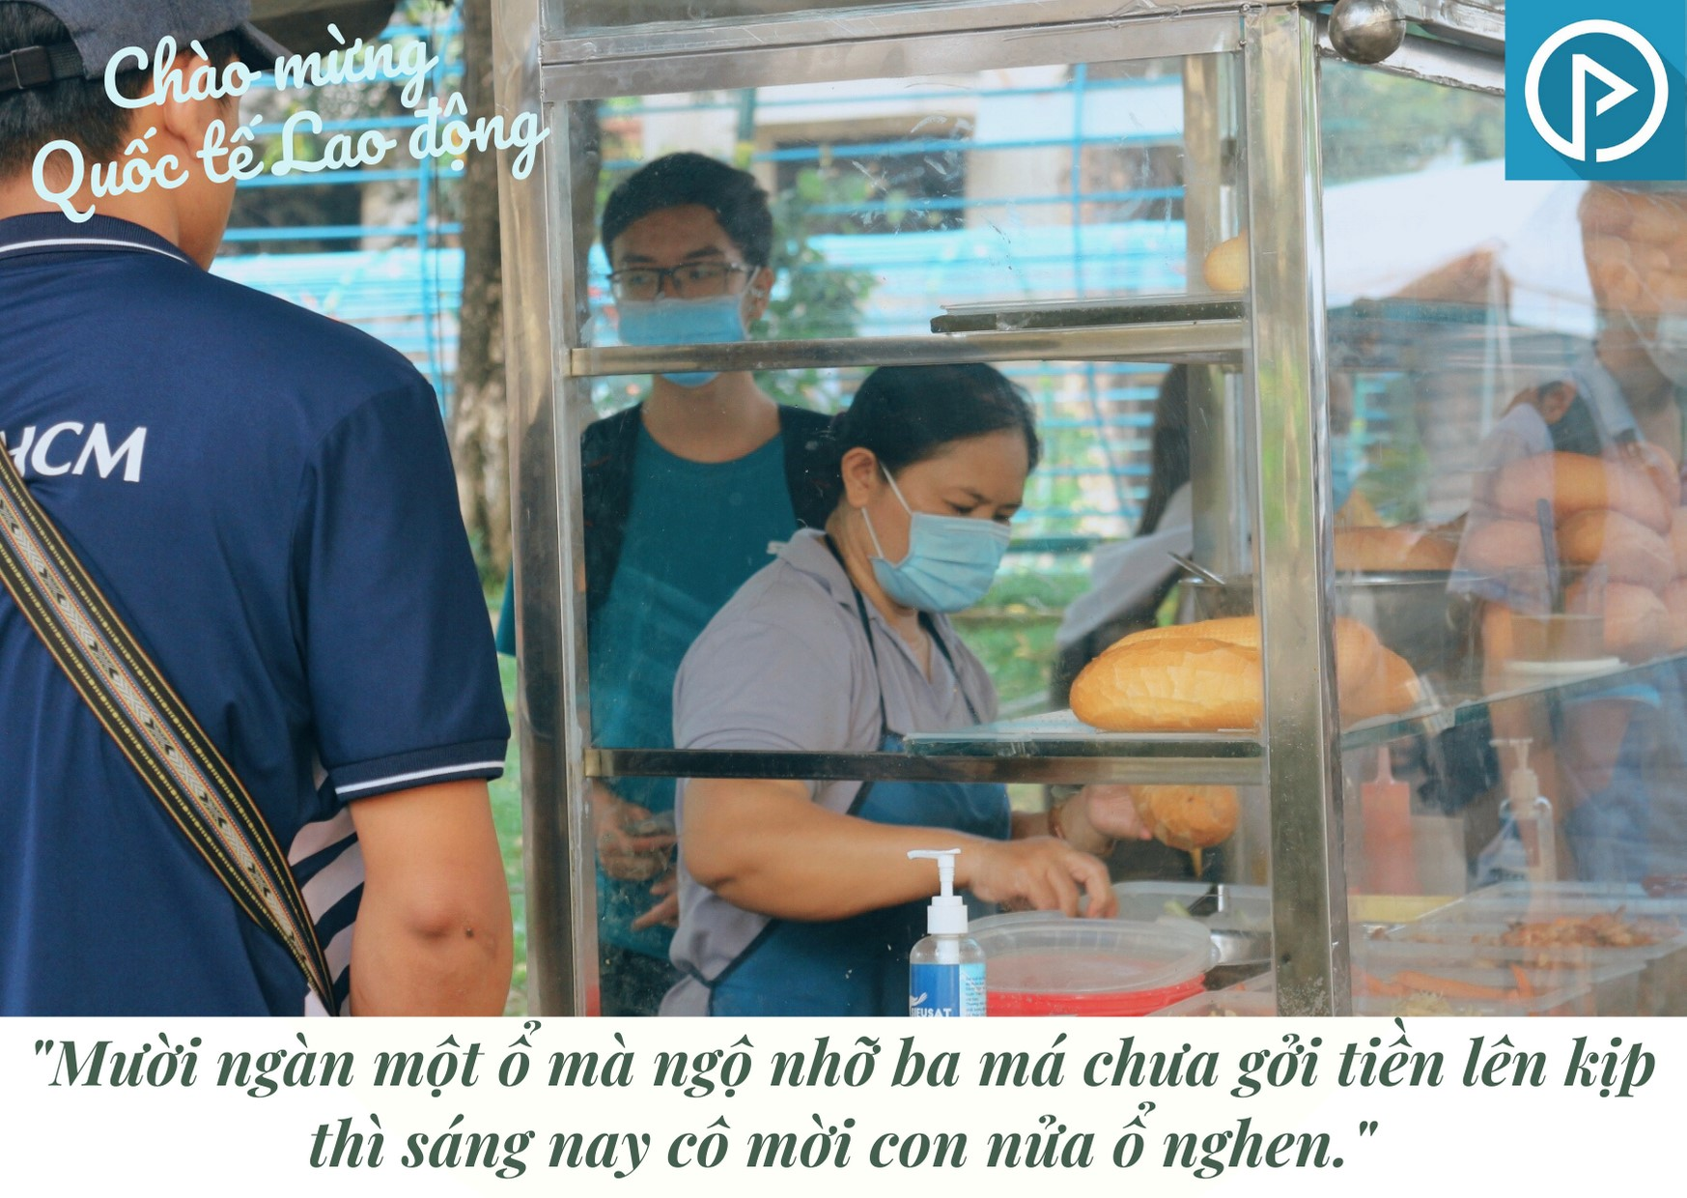

Dễ thấy hình ảnh cô, chú bán đồ ăn sáng luôn đeo khẩu trang trong thời kì dịch bệnh

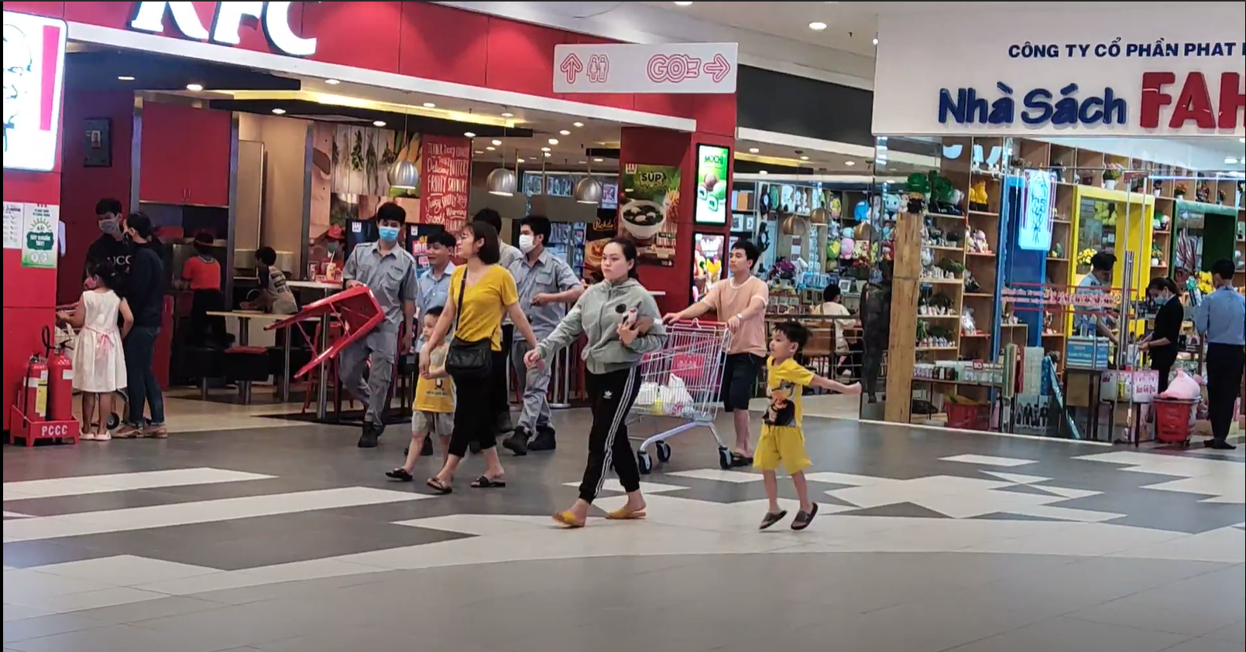

Tuy nhiên vẫn có một số người chủ quan không đeo khẩu trang nơi công cộng như trung tâm thương mại

Ngoài ra, những cơ quan ban ngành còn tích cực tuyên truyền, nhắc nhớ mọi người về ý thức đeo khẩu trang và các biện pháp phòng chống dịch khác tại nơi công cộng như trường học, bệnh viện, siêu thị, chợ.

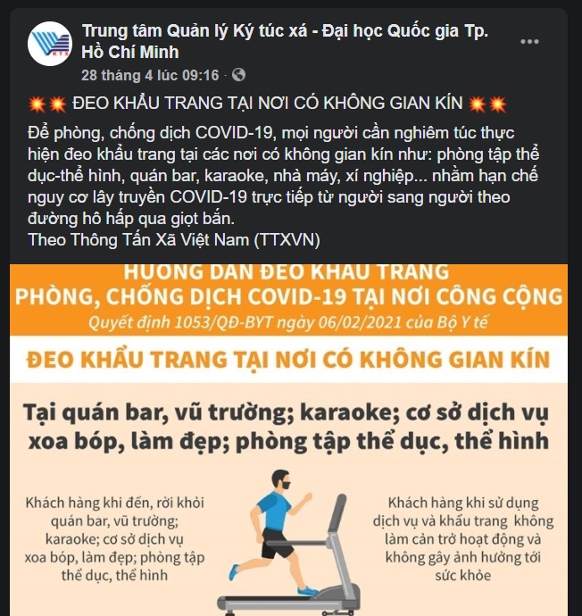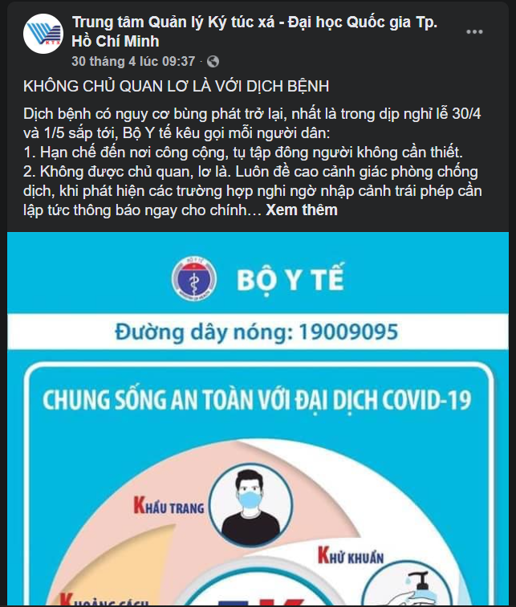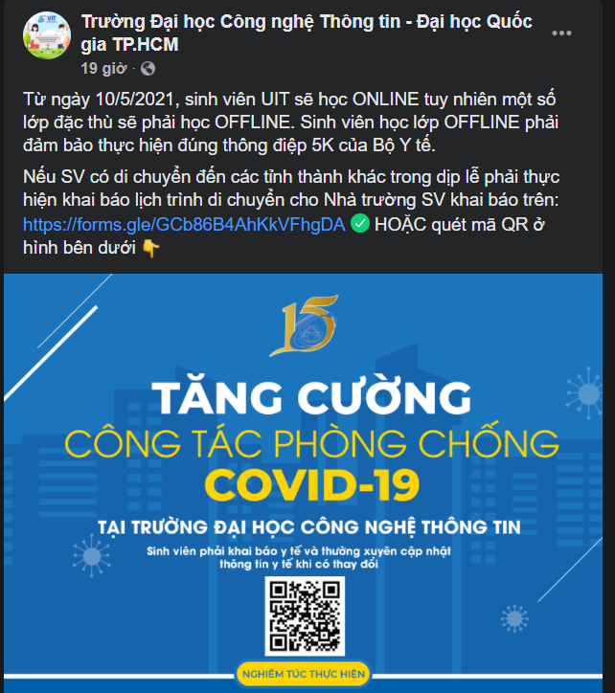

Tích cực tuyền truyền về ý thức phòng chống dịch của các ban ngành, tổ chức

# **7. CÁC MÂU THUẪN, KHÓ KHĂN**

1. *Làm báo cáo sai format, khiến cả nhóm phải làm lại, tuy nhiên sau đó đã đoàn kết và làm lại để nộp cho thầy.*

**Giải pháp khắc phục**

Trước khi làm phải xem xét kĩ, tìm tài liệu tham khảo, không quá tự tin dẫn đến sai sót.

1. *Khó khăn trong việc tập trung họp nhóm trong dịch bệnh.*

**Giải pháp khắc phục**

Đã tổ chức họp online, tạo group nhóm chung, bàn bạc và thảo luận online.

1. *Còn chủ quan, “nước đến chân mới nhảy”, cận ngày mới chạy deadline*

**Giải pháp khắc phục**

Nhóm trưởng đôn thúc, tự tạo deadline riêng để nhắc nhở thành viên thực hiện

1. *Khi nhóm trưởng không phân công cụ thể thì còn đùn đẩy, “việc này chắc có người nhận rồi”, không có tinh thần xung phong.*

**Giải pháp khắc phục**

Nhóm trưởng phân công chỉ định cụ thể, nhóm trưởng đi đầu xung phong để tọ hiệu ứng cho các bạn khác mạnh dạn hơn trong làm việc

1. *Một người ôm quá nhiều việc.*

**Giải pháp khắc phục**

Chia đều công việc cho nhóm, những phần không làm được sẽ hướng dẫn nhưng vẫn giao để khuyến khích khả năng học hỏi trong nhóm.

# **8. ĐÁNH GIÁ THÁI ĐỘ THÀNH VIÊN**

**- Trương Tấn Sang**

|  |  |  |  |  |  |
| --- | --- | --- | --- | --- | --- |
|  | **TIÊU CHÍ** | **0-1 điểm** | **1-2 điểm** | **2 -2.5 điểm** | **ĐIỂM** |
| ***TIÊU CHÍ 1*** | **Hoàn thành công việc được giao đúng hạn** | Không bao giờ hoàn thành công việc được giao hoặc hoàn thành nhưng trễ hạn | Hoàn thành công việcđược giao trễ hạn trên/dưới một ngày | Luôn luôn hoànthành công việc được giao đúng thời hạn | **2.5** |
| ***TIÊU CHÍ 2*** | **Hoàn thành công việc được giao có chất lượng** | Không bao giờ hoàn thành công việc được giao đúng hạn | Hoàn thành công việc được giao nhưng có một lần vẫn còn ít sai sót | Luôn luôn hoànthành công việc được giao đúng yêu cầu và chất lượng | **2.5** |
| ***TIÊU CHÍ 3*** | **Tham gia đóng góp ý kiến** | Không bao giờ đóng góp ý kiến | Đóng góp ý kiến nhưng vẫn còn rụt rè đợi nhắc nhở | Luôn luôn tích cực đóng góp ý kiến của mình | **2..5** |
| ***TIÊU CHÍ 4*** | **Tham gia họp** | Không bao giờ tham gia | Vắng 1 buổi | Luôn luôn thamgia đủ | **2.5** |
| ***TỔNG*** |  |  |  |  | **10** |

**ĐÁNH GIÁ CHUNG**:

* Có mặt đầy đủ, tích cực trao đổi.
* Nhiệt tình giúp đỡ mọi người.

**- Đoàn Quốc Bảo**

|  |  |  |  |  |  |
| --- | --- | --- | --- | --- | --- |
|  | **TIÊU CHÍ** | **0-1 điểm** | **1-2 điểm** | **2 -2.5 điểm** | **ĐIỂM** |
| ***TIÊU CHÍ 1*** | **Hoàn thành công việc được giao đúng hạn** | Không bao giờ hoàn thành công việc được giao hoặc hoàn thành nhưng trễ hạn | Hoàn thành công việcđược giao trễ hạn trên/dưới một ngày | Luôn luôn hoànthành công việc được giao đúng thời hạn | **2.5** |
| ***TIÊU CHÍ 2*** | **Hoàn thành công việc được giao có chất lượng** | Không bao giờ hoàn thành công việc được giao đúng hạn | Hoàn thành công việc được giao nhưng có một lần vẫn còn ít sai sót | Luôn luôn hoànthành công việc được giao đúng yêu cầu và chất lượng | **2.5** |
| ***TIÊU CHÍ 3*** | **Tham gia đóng góp ý kiến** | Không bao giờ đóng góp ý kiến | Đóng góp ý kiến nhưng vẫn còn rụt rè đợi nhắc nhở | Luôn luôn tích cực đóng góp ý kiến của mình | **2..5** |
| ***TIÊU CHÍ 4*** | **Tham gia họp** | Không bao giờ tham gia | Vắng 1 buổi | Luôn luôn thamgia đủ | **2.5** |
| ***TỔNG*** |  |  |  |  | **10** |

**ĐÁNH GIÁ CHUNG**:

* Có mặt đầy đủ, tích cực trao đổi.
* Nhiệt tình giúp đỡ mọi người.

**- Đặng Bá Lĩnh**

|  |  |  |  |  |  |
| --- | --- | --- | --- | --- | --- |
|  | **TIÊU CHÍ** | **0-1 điểm** | **1-2 điểm** | **2 -2.5 điểm** | **ĐIỂM** |
| ***TIÊU CHÍ 1*** | **Hoàn thành công việc được giao đúng hạn** | Không bao giờ hoàn thành công việc được giao hoặc hoàn thành nhưng trễ hạn | Hoàn thành công việcđược giao trễ hạn trên/dưới một ngày | Luôn luôn hoànthành công việc được giao đúng thời hạn | **2.5** |
| ***TIÊU CHÍ 2*** | **Hoàn thành công việc được giao có chất lượng** | Không bao giờ hoàn thành công việc được giao đúng hạn | Hoàn thành công việc được giao nhưng có một lần vẫn còn ít sai sót | Luôn luôn hoànthành công việc được giao đúng yêu cầu và chất lượng | **2.5** |
| ***TIÊU CHÍ 3*** | **Tham gia đóng góp ý kiến** | Không bao giờ đóng góp ý kiến | Đóng góp ý kiến nhưng vẫn còn rụt rè đợi nhắc nhở | Luôn luôn tích cực đóng góp ý kiến của mình | **2..5** |
| ***TIÊU CHÍ 4*** | **Tham gia họp** | Không bao giờ tham gia | Vắng 1 buổi | Luôn luôn thamgia đủ | **2.5** |
| ***TỔNG*** |  |  |  |  | **10** |

**ĐÁNH GIÁ CHUNG**:

* Có mặt đầy đủ, tích cực trao đổi.
* Nhiệt tình giúp đỡ mọi người.

**- Trương Trí Hào**

|  |  |  |  |  |  |
| --- | --- | --- | --- | --- | --- |
|  | **TIÊU CHÍ** | **0-1 điểm** | **1-2 điểm** | **2 -2.5 điểm** | **ĐIỂM** |
| ***TIÊU CHÍ 1*** | **Hoàn thành công việc được giao đúng hạn** | Không bao giờ hoàn thành công việc được giao hoặc hoàn thành nhưng trễ hạn | Hoàn thành công việcđược giao trễ hạn trên/dưới một ngày | Luôn luôn hoànthành công việc được giao đúng thời hạn | **2.5** |
| ***TIÊU CHÍ 2*** | **Hoàn thành công việc được giao có chất lượng** | Không bao giờ hoàn thành công việc được giao đúng hạn | Hoàn thành công việc được giao nhưng có một lần vẫn còn ít sai sót | Luôn luôn hoànthành công việc được giao đúng yêu cầu và chất lượng | **2.5** |
| ***TIÊU CHÍ 3*** | **Tham gia đóng góp ý kiến** | Không bao giờ đóng góp ý kiến | Đóng góp ý kiến nhưng vẫn còn rụt rè đợi nhắc nhở | Luôn luôn tích cực đóng góp ý kiến của mình | **2..5** |
| ***TIÊU CHÍ 4*** | **Tham gia họp** | Không bao giờ tham gia | Vắng 1 buổi | Luôn luôn thamgia đủ | **2.5** |
| ***TỔNG*** |  |  |  |  | **10** |

**ĐÁNH GIÁ CHUNG**:

* Có mặt đầy đủ, tích cực trao đổi.
* Nhiệt tình giúp đỡ mọi người.

**- Cao Văn Hùng**

|  |  |  |  |  |  |
| --- | --- | --- | --- | --- | --- |
|  | **TIÊU CHÍ** | **0-1 điểm** | **1-2 điểm** | **2 -2.5 điểm** | **ĐIỂM** |
| ***TIÊU CHÍ 1*** | **Hoàn thành công việc được giao đúng hạn** | Không bao giờ hoàn thành công việc được giao hoặc hoàn thành nhưng trễ hạn | Hoàn thành công việcđược giao trễ hạn trên/dưới một ngày | Luôn luôn hoànthành công việc được giao đúng thời hạn | **2.5** |
| ***TIÊU CHÍ 2*** | **Hoàn thành công việc được giao có chất lượng** | Không bao giờ hoàn thành công việc được giao đúng hạn | Hoàn thành công việc được giao nhưng có một lần vẫn còn ít sai sót | Luôn luôn hoànthành công việc được giao đúng yêu cầu và chất lượng | **2.5** |
| ***TIÊU CHÍ 3*** | **Tham gia đóng góp ý kiến** | Không bao giờ đóng góp ý kiến | Đóng góp ý kiến nhưng vẫn còn rụt rè đợi nhắc nhở | Luôn luôn tích cực đóng góp ý kiến của mình | **2..5** |
| ***TIÊU CHÍ 4*** | **Tham gia họp** | Không bao giờ tham gia | Vắng 1 buổi | Luôn luôn thamgia đủ | **2.5** |
| ***TỔNG*** |  |  |  |  | **10** |

**ĐÁNH GIÁ CHUNG**:

* Có mặt đầy đủ, tích cực trao đổi.
* Nhiệt tình giúp đỡ mọi người.

# **9. TỔNG KẾT**

Qua khảo sát về ý thức người dân Thủ Đức về ý thức đeo khẩu trang, nhóm có những nhận xét như sau:

Một là, đa phần người dân có ý thức chống dịch tốt, có ý thức tự đeo khẩu trang khi đên nơi công cộng, đặt biệt là trường học, bệnh viện, trung tâm thương mại, chợ,…

Hai là, còn một bộ phận người dân khá chủ quan, chưa tự nguyện đeo khẩu trang khi đến nơi công cộng, tuy nhiên bộ phận này khá ít và sẵn sàng đeo khẩu trang khi được nhắc nhở.

Ba là, đa số mọi người ý thức được mức nghiêm trọng của đại dịch và tầmg quan trọng của việc đeo khẩu trang nơi công cộng, đại bộ phận người dân cho rằng việc không đeo khẩu trang nơi công cộng là vô ý thức.

Cuối cùng, việc đeo khẩu trang nơi công cộng là một biện pháp phòng chống lây truyền dịch bệnh hữu hiệu nhưng đó chỉ là một trong những biện pháp phòng chống dịch, biện pháp tốt và hữu hiệu nhất là nâng cao ý thức của mỗi người, chấp hành đúng chỉ thị của bộ y tế, có như vậy thì mối lo ngại về một địa dịch toàn cầu sẽ được giảm đi đáng kể, khẩu trang ai cũng có thể mang theo được, nhưng ý thức là thứ mà con người cần mang theo trên hết. Có ý thức phòng chống dịch không chỉ góp phần ngăn ngừa bệnh cho mình, mà còn giúp đẩy lùi dịch bệnh. Trung thực trong khai báo y tế, chấp hành tốt khuyến nghị và chỉ thị của bộ y tế, thực hiện nghiêm giản cách xã hội và luôn đeo khẩu trang nơi công cộng mới chính là thứ giúp chúng ta chiến thắng đại dịch. Đất nước ta đã gồng mình chống dịch, hãy tự ý thức và nhắc nhở mọi người ý thức hơn.

Bài báo cáo đến đây là kết thúc, cảm ơn thầy và các bạn đã theo dõi, xin kính chúc mọi người thật nhiều sức khỏe, cùng nhau vượt qua giai đoạn dịch bệnh khó khăn này. Việt Nam, quyết thắng đại dịch.

***Nhóm fiveboys,***

# **Phụ chú**

***Các số liệu tham khảo:***

*Số liệu covid-19:*

*(1)*[*https://ncov.moh.gov.vn/*](https://ncov.moh.gov.vn/)

*(2)*[*https://news.google.com/covid19/*](https://news.google.com/covid19/)

*Khuyến cáo 5K của bộ y tế:*

*(3)*[*https://ncov.moh.gov.vn/en/-/bo-y-te-khuyen-cao-5k-chung-song-an-toan-voi-dich-benh*](https://ncov.moh.gov.vn/en/-/bo-y-te-khuyen-cao-5k-chung-song-an-toan-voi-dich-benh)

*Những lưu ý khi đeo khẩu trang*

*(4)* [*https://ncov.moh.gov.vn/en/-/luu-y-ve-eo-khau-trang-ngua-lay-nhiem-covid-19*](https://ncov.moh.gov.vn/en/-/luu-y-ve-eo-khau-trang-ngua-lay-nhiem-covid-19)

*Trích dẫn trong bài:*

1. [*https://laodong.vn/the-gioi/so-sanh-covid-19-voi-cum-mua-ong-trump-bi-facebook-go-bai-842646.ldo*](https://laodong.vn/the-gioi/so-sanh-covid-19-voi-cum-mua-ong-trump-bi-facebook-go-bai-842646.ldo)
2. [*https://dangcongsan.vn/ban-doc/ha-noi-nguoi-dan-ung-ho-viec-xu-phat-cac-truong-hop-khong-deo-khau-trang-noi-cong-cong-566288.html*](https://dangcongsan.vn/ban-doc/ha-noi-nguoi-dan-ung-ho-viec-xu-phat-cac-truong-hop-khong-deo-khau-trang-noi-cong-cong-566288.html)
3. [*https://thanhnien.vn/suc-khoe/sot-voi-phong-trao-ban-van-dep-khi-deo-khau-trang-phong-dich-covid-19-1272067.html*](https://thanhnien.vn/suc-khoe/sot-voi-phong-trao-ban-van-dep-khi-deo-khau-trang-phong-dich-covid-19-1272067.html)

*Form khảo sát người dân****:***

[*https://forms.gle/UsDCSEioq8PSFg757*](https://forms.gle/UsDCSEioq8PSFg757)

*Google sheet thống kê câu trả lời:*

[*https://docs.google.com/spreadsheets/d/1rX_Ka6Csu5kcwN-N2Nw3h9kbRcW954Sy04-JrqSvV3s/edit?usp=sharing*](https://docs.google.com/spreadsheets/d/1rX_Ka6Csu5kcwN-N2Nw3h9kbRcW954Sy04-JrqSvV3s/edit?usp=sharing)